



**Documento de Definición de Arquitectura de Aplicaciones**

**Arquitectura Empresarial**

**Superintendencia de Sociedades**

DEFINICIÓN DE LA ARQUITECTURA DE APLICACIONES

|  |  |  |
| --- | --- | --- |
| **Nombre Documento** | DEFINICIÓN DE LA ARQUITECTURA DE APLICACIONES | |
| **Creado por:** | Eduardo Juan Forero Morales | Fecha : 14/01/2013 |
| **Revisado por:** | Gabriel García, Germán Cortes | Fecha : 13/03/2013 |
| **Aprobado por:** | María Fernanda Solano Dumar | Fecha : 15/05/2013 |

**Control de versiones**

|  |  |  |
| --- | --- | --- |
| **Fecha** | **Versión** | **Descripción Cambio** |
| 17 de Enero de 2013 | 0.1 | Liberación Versión Inicial para revisión |
| 13 de Febrero de 2013 | 0.2 | Avance de alto nivel en capítulos del 1 al 5 |
| 19 de Febrero de 2013 | 0.3 | Revisión y ajustes QA interno |
| 21 de Febrero de 2013 | 0.4 | Validación y actualización comentarios con el Líder de Aplicaciones (María Fernanda Solano) |
| 28 de Febrero de 2013 | 0.5 | Avance en la descripción de la Arquitectura actual |
| 7 de Marzo de 2013 | 0.6 | Ajustes sugeridos por equipo de arquitectura posterior al taller del 5 de Marzo de 2013 |
| 13 de Marzo de 2013 | 0.7 | Versión Aprobada |
| 7 de Marzo | 1.0 | Versión Liberada Iteración 3 |
| 3 de Abril | 2.0 | Versión Liberada Iteración 4 |
| 15 de Mayo | 3.0 | Versión Liberada para validación con el contenido esperado en la Iteración 5 (Arquitectura de Aplicaciones Objetivo) |

Tabla de contenido

1 Introducción 5

1.1 Propósito del Documento 5

1.2 Compromiso contractual 6

1.3 Glosario de Términos y abreviaciones 7

2 Alcance 9

3 Objetivos y Restricciones 10

3.1 Objetivos de Alto nivel 10

3.2 Objetivos Específicos 10

3.3 Definición de Stakeholders y sus intereses 11

3.4 Capacidades 21

4 Cumplimiento 23

4.1 Principios de Arquitectura 23

4.2 Políticas y Estándares 24

5 Supuesto y dependencias 26

5.1 Supuestos 26

5.2 Dependencias 28

6 Arquitectura de Aplicaciones - Base 29

6.1 Arquitectura Conceptual de Aplicaciones – Base 29

6.2 Catálogo de Aplicaciones Lógicas– Base 30

6.3 Vista del catálogo de aplicaciones Actual 30

7 Justificación para la definición de una Arquitectura de Aplicaciones 32

7.1 Justificación 32

7.2 Enfoque 38

7.3 Decisiones 39

8 Definición de Arquitectura de Aplicaciones 42

8.1. Descripción de la Arquitectura de Aplicaciones 42

8.2 Estrategia de transición para lograr la Arquitectura de Aplicaciones Objetivo 45

9 Una Arquitectura de Aplicaciones que emerge a servicios 54

9.1 Modelo Conceptual de Servicios que guíen la arquitectura objetivo 54

9.2 Catalogo Funcionalidades y Servicios de Aplicaciones - hoja funcionalidades 59

10 Evaluación de la Preparación SOA 61

10.1 Ejecución para un modelo de madurez SOA 67

10.1.1 Fase 1: Realización de evaluación de madurez SOA 67

10.1.2 Fase 2: Análisis de modelo de madurez SOA 68

10.1.3 Resultado de evaluación de nivel de madurez SOA 68

10.1.4 Análisis del Nivel 1 de Madurez SOA - Riesgos de Continuar en el Nivel Actual 70

10.1.5 Conclusión del Escenario Actual de SOA Nivel 1 de Madurez SOA de la Entidad 70

10.1.6 Proyección del modelo de madurez SOA para la Entidad 70

10.1.7 Análisis de las proyecciones del modelo de madurez SOA para los años 2014 Nivel 2 y 2016 Nivel 3.25 de Madurez SOA por área de capacidad 72

# Introducción

## Propósito del Documento

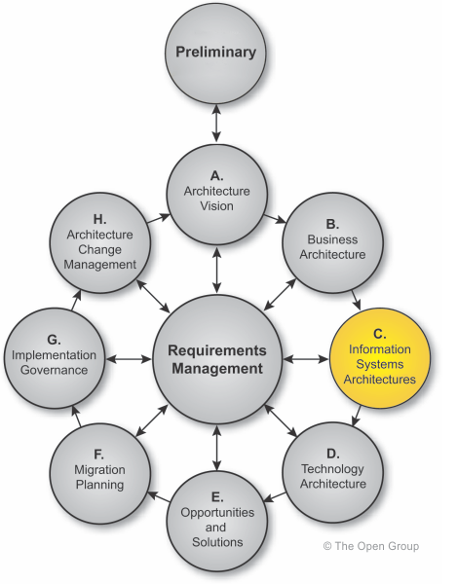

Ilustración 1 - TOGAF Arquitectura Método de Desarrollo

Este documento comprende la descripción de la arquitectura de aplicaciones base, arquitectura de aplicaciones objetivo y análisis de brecha para el proyecto definición del “Programa de Arquitectura Empresarial de la Superintendencia de Sociedades”.

El documento de Definición de Arquitectura de Aplicaciones es el entregable contenedor de los principales artefactos de la arquitectura de aplicaciones creados durante el proyecto. Analiza los diferentes estados de la arquitectura: actual (baseline) y objetivo (target). Esté documento presenta una vista conceptual de las soluciones de negocio y sus artefactos complementarios (catálogos, matrices y diagramas); brinda una guía para articular las aplicaciones que deban conformar la arquitectura de aplicaciones objetivo.

Este entregable cubre la fase C – Arquitectura de Aplicaciones del Método de Desarrollo de la Arquitectura (ADM, Architecture Development Method) contenido en el marco de referencia TOGAF (The Open Group Architecture Framework), en donde la evolución del documento entregable es un proceso iterativo a través del todo el proyecto. Cada paso inicia con la verificación de los requerimientos. En adición, este entregable se complementa con una serie de artefactos referenciados en diferentes secciones y dan profundidad a las definiciones presentadas en los capítulos que describen la arquitectura de aplicaciones.

## 1.2 Compromiso contractual

Este documento como entregable propio de la metodología TOGAF (The Open Group Architecture Framework) en su fase C – ‘Arquitectura de Aplicaciones , da cumplimiento contractual con las OBLIGACIONES DEL CONSULTOR establecidas en el ANEXO TÉCNICO, específicamente en la premisa de la sección 4.1 como se resalta a continuación:

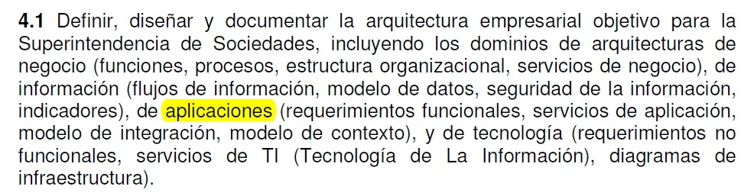

Ilustración 3 - Obligaciones del Consultor

De manera complementaria su contenido y artefactos dan alcance con la descripción de la arquitectura actual de los diferentes dominios y la definición de la Arquitectura objetivo, que confluyen en los entregables descritos en la sección 5.1, establecidas en el ANEXO TÉCNICO que indican los documentos mínimos esperados por fase como se ilustra a continuación:

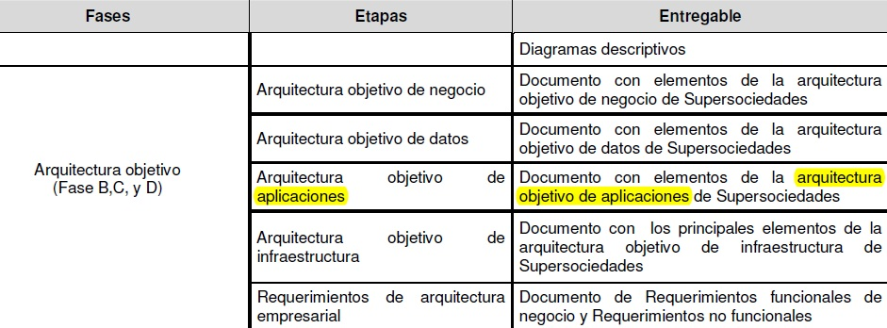

Ilustración 2 Anexo Técnico

## Glosario de Términos y abreviaciones

* TOGAF -(The Open Group Architecture Framework)
* ADM -Método de Desarrollo de Arquitectura (ADM, Architecture Development Method)
* STORM- Sistema de supervisión y control que permite mediante el diseño y posterior diligenciamiento de formularios, reportar información estructurada
* SIGS -Sistema de Información General de Sociedades
* SIREM -Sistema de Información de Riesgo Empresarial
* STONE -Sistema Integrado Administrativo y Financiero
* Kactus- Sistema de Recursos Humanos - (Cliente - servidor)
* SPSS- Programa estadístico informático muy usado en las ciencias sociales y las empresas de investigación de mercado utilizado para el análisis de riesgos financieros de la Superintendencia de Sociedades.
* Documanager - Software de Manejo de Biblioteca
* FONADE- Fondo Financiero de Proyectos de Desarrollo
* CitiMail (Alcatel)- Servicio de buzón telefónico.
* IVR- Sistema de interacción telefónico
* TSM (Tivoli Storage Management)- Administración del Sistema de Backups y restauración de datos (Tape backups)
* Mesa de Ayuda (PCM20)- Software de soporte para seguimiento y control de casos internos de soporte a usuario interno
* SID - Sistema de Información Documental.
* FOPEP (Cliente servidor) Fondo de Pensiones Publicas
* SOA - Arquitectura Orientada a Servicios.
* ESB - Bus de Servicios de Empresa
* Extensibilidad - Es un factor de calidad del software que consiste en la facilidad de adaptación del software a nuevos requisitos o cambios en la especificación.
* Escalabilidad - Facilidad con la que un sistema o un componente puede modificarse para corregir errores, mejorar su rendimiento u otros atributos, o adaptarse a cambios del entorno.
* Integración - Conectar aplicaciones con la intención de compartir información entre ellas.
* Flexibilidad - Facilidad con la que un sistema o un componente puede modificarse para ser empleado con aplicaciones o en entornos distintos para los que fue construido.
* Portlets - Componentes modulares de las [interfaces de usuario](http://es.wikipedia.org/wiki/Interfaces_de_usuario) gestionadas y visualizadas en un [portal web](http://es.wikipedia.org/wiki/Portal_(Internet)). Los portlets producen fragmentos de [código de marcado](http://es.wikipedia.org/wiki/Lenguaje_de_marcado) que se agregan en una página de un portal.

# Alcance

El propósito de esta sección es presentar el alcance de la arquitectura de aplicaciones que se define para la Superintendencia de Sociedades:

* Identificar las diferentes aplicaciones de la Superintendencia de Sociedades, representada en un catálogo de aplicaciones y sus componentes.
* Interpretar el cubrimiento funcional que brindan las aplicaciones actuales para poder establecer oportunidades de mejora en el soporte a los objetivos misionales y requerimientos operativos de la Entidad.
* Analizar y registrar los hallazgos encontrados con el fin de apoyar las recomendaciones y con ello establecer una arquitectura de aplicaciones objetivo con mayor cobertura funcional de las necesidades misionales de la Entidad.
* Identificar las brechas para llevar del estado actual a la arquitectura de aplicaciones objetivo con pasos claros para representarse en oportunidades y soluciones potenciales.
* Brindar artefactos que apoyen la comunicación de la arquitectura de aplicaciones para dar a conocer y facilitar un nivel de conocimiento, que dé soporte a las necesidades de negocio, datos y aplicaciones.
* Sugerir un modelo de Arquitectura Orientada a Servicios que cubra las necesidades de negocio, datos y aplicaciones dentro y fuera de la Superintendencia de Sociedades.

# Objetivos y Restricciones

El cometido de esta sección es presentar los objetivos de la arquitectura de aplicaciones y las limitantes/restricciones de la arquitectura de aplicaciones y del presente documento.

En términos de los criterios de calidad, esta sección debe establecer:

* Objetivos de alto nivel (de negocio y tecnológicos) que incentivan el desarrollo de arquitectura de aplicaciones.
* Objetivos específicos (de negocio y tecnológicos) que se pretenden alcanzar con el ejercicio de arquitectura
* Limitantes/restricciones (de negocio y tecnológicos) que deben ser tenidos en cuenta debido a su posible influencia en la toma de decisiones para la definición de la arquitectura de aplicaciones.

## Objetivos de Alto nivel

* Actualizar el inventario y realizar el diagnóstico de la situación actual de los sistemas de información y sus interfaces.
* Sugerir los sistemas que se van a integrar a nivel de la Superintendencia de Sociedades.
* Realizar un diagnóstico de los sistemas de Información versus los procesos de la Entidad.

## Objetivos Específicos

|  |  |  |  |
| --- | --- | --- | --- |
| ID | Titulo | Tipo | Descripción del objetivo |
| OE-1 | Plataforma tecnológica integrada y consolidada. | Arquitectura | Proponer la actualización e integración de la plataforma tecnológica, por medio de integración de procesos facilitando la prestación de servicios; el suministro de información y la comunicación interna y externa. |
| OE-2 | Equipo de TI | Arquitectura | Fortalecer la implementación del ciclo de vida de las aplicaciones. |
| OE-3 | Servicios TI | Estratégico | Fortalecer la gestión documental de los servicios que soportan la operación del sistema de información integral. |
| OE-4 | Comunicación | Arquitectura | Sugerir y fortalecer la integridad, interoperabilidad y cumplimiento de estándares a través del cumplimiento de la arquitectura empresarial de la Superintendencia de Sociedades. |

## Definición de Stakeholders y sus intereses

En esta sección se encuentran registrados la información referente a los responsables, funciones y hallazgos por cada aplicación que existe en la Superintendencia de Sociedades ya sean desarrollos a la medida, como aplicaciones de proveedores y productos propietarios. La cual refleja el estado actual de aplicaciones frente quienes dan soporte o mantenimiento.

|  |  |  |  |
| --- | --- | --- | --- |
| Personas a cargo de la aplicación (tecnología) | Aplicación | Operan y/o solicitan Requerimientos | Descripción de intereses (*concerns*) |
| [Dirección de Informática y Desarrollo](http://intranet/DID/):  Anderson López Cruz/ Apoyan: Diana Aguasaco,  Héctor Guerrero Grupo Administrativo | * Omnivista 4760 (Call Manager ALCATEL) * IVR * Contact Center (GENESIS) * CitiMail (Alcatel) Conectividad RAVEC * Conectividad PIJAO * Servicio de Comunicaciones Unificadas * Sistema de Video Conferencia POLY COM (17 Salas). * LYNC(mensajería corporativa) | Redes, telecomunicaciones Área TI:  [Dirección de Informática y Desarrollo](http://intranet/DID/), [Secretaría General](http://intranet/SG/) | Mas compromiso por parte de los proveedores,  -Mejorar la comunicación entre los proveedores, resolución de problemas en común.  -Mayores capacitaciones de las aplicaciones que se manejan día a día. |
| |  | | --- | | * NE2000 Administración de LAN (HUAWEY). N/a * Sistema de Administración de Calidad de Servicio tráfico RED –PacketShapper (no funciona). | | [Dirección de Informática y Desarrollo](http://intranet/DID/), [Secretaría General](http://intranet/SG/) | Se encuentran instaladas, pero no están en funcionamiento y no se tiene capacitación sobre ellas. |
| Grupo de estadística:  Daniel H. Barragán | * SIGS-Sistema de Información General de Sociedades | Estadística,  Intendencias regionales  Liquidaciones  Reorganización empresarial y concordatos  Sociedades en trámite concursal  Análisis del Riesgo y Prácticas Empresariales  Sociedades con reglamentación especial  Inversión y Deuda Externa  Superintendente  Intendentes  Usuarios externos | Se requiere un grupo para la trasferencia de conocimiento para realizar un proyecto de migración de la aplicación.  No hay soporte del producto Power builder---v7 del 1997.  Se debe de manera urgente migrar a una nueva tecnología.  Migración a nuevas tecnologías |
| [Dirección de Informática y Desarrollo](http://intranet/DID/):  María Fernanda Solano  Apoyan :Camilo León Chávez | * Mesa de Ayuda-proveedor * Software de impresiones Safeg – monitoreo de impresoras. | Toda la Entidad | Capacitación básica de la ofimática.  En transición por parte de proveedor. |
| [Dirección de Informática y Desarrollo](http://intranet/DID/):  Gerardo Reyes | * IBM TSM (Tivoli Storage Management)-Respaldo y recuperación de bases de datos * IBM WebSphere Studio (Administrador de Desarrollo) * IBM Web Sphere Application Server (WASND6.1) * Sistema Correlacionador de Eventos - CISCOMARS | [Dirección de Informática y Desarrollo](http://intranet/DID/) soporta el SID WAS-IBM(Web) | -No se adquirieron licencias para las actualizaciones de los productos existentes de IBM.  -Más licencias para el Firewall.  Falta de personal.  -La Gestión de contratos para la compra o actualización de licencias de los productos de IBM requiere de un esfuerzo en tiempo para su gestión.  -El soporte y mantenimiento del centro de cómputo genera sobre carga laboral del todo el equipo de la [DID.](http://intranet/DID/) |
| [Dirección de Informática y Desarrollo](http://intranet/DID/):  Francisco Argüello  [Dirección de Informática y Desarrollo](http://intranet/DID/):  Francisco Argüello | * Plataforma tecnológica Internet Information Server (IIS). | [Dirección de Informática y Desarrollo](http://intranet/DID/) |
| Quiénes Somos, Sistema de Gestión Integrado, Plataforma Estratégica, Normas que la Regulan, Entidad es que la vigilan, Directorio, Estados Contables Entidad , Presupuesto, Rendición de Cuentas, Informes de Gestión, Informes de Empalme, Informes Anuales, Informes Año Legislativo, Indicadores de Gestión, Plan de Acción Supe sociedades, Perfil del Superintendente, Galería Fotográfica, Galería de Vídeos, Prensa, Publicaciones, Discursos y Presentaciones, Noticias Supe sociedades, Prensa Nacional, Agenda Legislativa, Contratación y Plan de Compras, Procesos de Contratación, Plan de Compras, Secop, Bolsa, Contratación, Plan de Contratación, Preguntas Frecuentes, Trámites en la Superintendencia, Formatos, Portafolio Estadístico, Ranking de Sociedades, Estados Financieros, Estadísticas Procesos, Acuerdos de Reestructuración, Convocatorias, Acuerdos en Trámite, Acuerdos en Trámite, Sociedades que salieron de acuerdo, Consulta en Línea Acuerdos, Consulta en Línea de Peritos, Reorganización y Concordatos, Listado Sociedades en Concordatos, Listado de Sociedades en Reorganización Empresarial, Sociedades en Liquidación Obligatoria, Personas Naturales Comerciantes o Jurídicas en Liquidación Judicial, Capacitaciones Virtuales, Cartilla, | | Administración Contenido Internet (Portal Empresarial) por parte de los diferentes grupos:  Delegatura, [Coordinación de Intendencias Regionales](http://ssshp-va5/CIR), [Dirección de Informática y Desarrollo](http://intranet/DID/), [Secretaría General](http://intranet/SG/) |
| * SIREM * AlphabloxPlaftorm * Administración de Contenido Intranet. * Sistema de control de la muestra Estados Financieros. | Estudios Económicos y Financiero Estadística  Delegaturas y Secretarias | Implementar el marco de referencia ITIL donde se dé un enfoque de ciclo de vida para la administración de servicios de ti. |
| * Sistema de Administración de Biblioteca – Documanager * Nuevo Portal de Intranet | Secretaria General |
| * Kactus | [Grupo de Administración de Personal](http://intranet/SG/GAP/)  [Grupo Desarrollo del Talento Humano](http://intranet/SG/GDTH/)  Herramienta subutilizada solo está para nómina y no desarrolla los otros módulos:   * Módulo general * Módulo de seguridad * Módulo de parametrización * módulo de capacitación y educación * Módulo de BIODATA * Módulo de Evaluación de Desempeño * Interfaz entre Nómina y módulo de contabilidad de STONE * Módulo de Ingresos y retenciones * Consulta de certificados de ingresos y retenciones (WEB) * Consulta de Desprendibles WEB * Consulta de certificados laborales * Consulta de Hojas de Vida (WEB) * Consulta de Directorio de Funcionarios por área * Consulta de Funcionarios en vacaciones * Consulta de Traslados de Funcionarios * Consulta de Ausentismos * Consulta Coordinadores * Consulta cumpleaños, retiros e ingresos | |
| [Dirección de Informática y Desarrollo](http://intranet/DID/):  Francisco Argüello |
|  |
| Grupo de estadística:  Amanda Fernández | * SPSS | Delegatura de Asuntos Contables y Financiero, Estadística | Requieren más capacitación sobre la herramienta. |
| [Dirección de Informática y Desarrollo](http://intranet/DID/):  Jenny Díaz | * Sistema de Gestión de Riesgos y Auditorias –ERA-GYT(soluciones integrales) * Sistema de Seguridad Perimetral – Firewall * Sistema de Antivirus Endpoint – Microsoft. * Servicio de Call Center – Gobierno En Línea * SendMail * STORM monitor * VPN IPSec * FIRWALL -CheckPoint | [Oficina Asesora de Planeación](http://intranet/DSS/OAP/)(Soluciones integrales).  Despacho del Superintendente, Delegatura, [Coordinación de Intendencias Regionales](http://ssshp-va5/CIR), [Dirección de Informática y Desarrollo](http://intranet/DID/), [Secretaría General](http://intranet/SG/) | Se requiere más apoyo técnico en Los temas de configuración, el contrato solo cubre fallas, errores de la herramienta. |
| [Dirección de Informática y Desarrollo](http://intranet/DID/):  Claudia Castillo  Apoyan: Vladimir Perdomo | * SID * Firma Digital * System Center (Operations manager) | Superintendencia de Sociedades | Actualmente se están realizando mejores al aplicativo al SID solicitadas por el Grupo de Gestión Documental, pero no se cuenta con un ciclo de vida software alineado entre los usuarios y el proveedor del sistema. |
| Grupo de estadística:  Juan Carlos Rodríguez | * STORM Web File * STORM Admin * STORM Report * STORM User * STORM Server * descargarStormEst | Operan Grupo de estadística.  Requerido por toda la Entidad.  -No hay mantenimiento, ni soporte por parte de proveedor de la solución.  La herramienta está subutilizada en temas como reportes y consultas.  Los siguientes temas se han realizado directamente por parte del Grupo de estadística:  1. Parametrización de formularios.  2. Creación de formularios (creación de fórmulas, alertas, indicadores, validadores, asignaciones), formularios 13, 31, 34, 32, 35, 40.  3. Ajustes a formularios existentes (creación de fórmulas, alertas, indicadores, validadores, asignaciones), versión V2 30. | |
| [Dirección de Informática y Desarrollo](http://intranet/DID/):  Francisco Arguello Fabián Ulises Velandia (Grupo de estadística) | * SharePoint | [Dirección de Informática y Desarrollo](http://intranet/DID/), [Secretaría General](http://intranet/SG/) | Mejorar la capacitación con respecto a la herramienta.  Falta de personal para cubrir las labores de la día a día. |
| [Dirección de Informática y Desarrollo](http://intranet/DID/), Leonor León,  Apoyo Judicial:  Jorge Gómez | * Baranda Virtual-(procesosVirtualesNew)-intendencias, inversión y deuda externa, * Baranda Virtual Coactiva- grupo cobro coactiva- cartera * radicacdorSalidaMasaManualCoactivo. * ProcesoCoactivoPersuasivo | [Delegatura de Inspección, Vigilancia y Control](http://intranet/DIVCO), [Delegatura de Procedimientos de Insolvencia](http://intranet/DPI/)  Apoyo judicial, Delegatura Procedimientos Mercantiles |  |
| [Dirección de Informática y Desarrollo](http://intranet/DID/), Leonor León, Francisco Arguello  Apoyan: José Jairo Camacho | * STONE * rseloteManualCoactivo * radicacdorSalidaMasaManualCoactivo * RSELoteAvakener * TestAppletRSELote | [Secretaría General](http://intranet/SG/)-[Subdirección Financiera](http://intranet/SG/SF/), [Subdirección Administrativa](http://intranet/SG/SA/), Grupo de Contabilidad,  Jurisdicción coactiva -Cartera | Mejora las capacitaciones y evaluar sobre los conocimientos adquiridos. |
| [Dirección de Informática y Desarrollo](http://intranet/DID/):  Apoyan: Vladimir Perdomo | * Exchange Server 2010 * Sistema de Administración Directorio Activo 2010 * Sistema de Administración y Monitoreo SystemCenter | [Delegatura de Asuntos Económicos y Contables](http://intranet/DAEC/)-[Grupo de Estudios Económicos y Financieros](http://intranet/DAEC/GEEF/)  -[Delegatura de Inspección, Vigilancia y Control](http://intranet/DIVCO)- Especiales y Empresariales. | -Se requiere de más capacitación y apoyo por parte de especialistas en las herramientas.  -La capacitación a los usuarios Superintendencia de Sociedades con el fin de reducir los incidentes. |
| [Dirección de Informática y Desarrollo](http://intranet/DID/):  Apoyan:  William Bolívar | * RecepciónDocs * ActualizacionInfoSociedades * ConsultaHDV * muestraSociedades | -Aumentar el grupo de trabajo a nivel técnico, para mayor cubrimiento de incidentes y operación diaria.  -Implementar el marco de referencia ITIL, dando un enfoque del ciclo de vida para la Administración de Servicios de TI. |
| [Dirección de Informática y Desarrollo](http://intranet/DID/):  Apoyan:  William Bolívar | * RegistroHojasdeVida, * consultaHDVE * CorreoMasivo * EstadoEvento(Calendario, Registro de capacitaciones) * Sistema de Atención al Ciudadano SAC * Modificación al Régimen de Sociedades | Grupo de registros especialistas Despacho del Superintendente, Delegatura, [Coordinación de Intendencias Regionales](http://ssshp-va5/CIR), [Dirección de Informática y Desarrollo](http://intranet/DID/), [Secretaría General](http://intranet/SG/) |
| * GeneradorOficios (generadorOficiosConFin) | [Delegatura de Asuntos Económicos y Contables](http://intranet/DAEC/) |
| * Sistema de Hoja de Vida de promotores y liquidadores - Ley 550 (módulo web)- | Grupo de registros de Especialistas- Gestión interna. |
| [Dirección de Informática y Desarrollo](http://intranet/DID/):  Apoyan:  William Bolívar | * Sistema de Registro Actualización Sociedades | -Recepción de Estados Financieros,  -Especiales y Empresariales, Informes Empresariales,  -[Grupo de Gestión Estadística](http://ssshp-va5/DAEC/GE) | No cuenta con una documentación técnica o ni funcional adecuada. |
| [Dirección de Informática y Desarrollo](http://intranet/DID/):  No tienen personas directamente encargadas por parte de la [Dirección de Informática y Desarrollo](http://intranet/DID/). | WebSphere Application Server – IBM   * abrirDocumentosPorRol * ActualizadorCRL * analisisSociedades * cargarGenesysOutbound * CertificacionesExternas * CertiWS * CheckCertificateDigital * dllSeguradad * EmailerEngine * FileCheckSignatureEngine * GenCert * GeneradorDaosVos * generarCertSupervision * GenrCertIngReten * Intervenidas * pedidos * reporteBarandaProcesos * Calificación de Liquidadores * generadorCertLab * LlamadasRecepcion * Ventana de Enseñanza Empresarial (MOODLE) * Consulta Estado de Cuenta y Contribución - Pago PSE * Sistema AUTOCAD 2007 * Aplicativo Utilitario Servicio al Usuario * ActualizacionIndicadores * Calificación de Liquidadores * Consulta * DefaultApplication * generarOficiosConFin * GenrCetIngReten * ivtApp * Receptor de Documentos Adicionales * RegistroHDV * VerificarBD | [Dirección de Informática y Desarrollo](http://intranet/DID/), [Secretaría General](http://intranet/SG/) | Debido a la rotación de personal de la [Dirección de Informática y Desarrollo](http://intranet/DID/), los funcionarios y contratistas que han realizado algún tipo de implementaciones ya no se encuentran en la [Dirección de Informática y Desarrollo](http://intranet/DID/).  No hay una transferencia de conocimientos sobre las aplicaciones existentes, No hay documentación actualizada de los diferentes sistemas de información. |
| [Dirección de Informática y Desarrollo](http://intranet/DID/) | * Sistema de Información de Contadores(SancionContadores) | [Delegatura de Asuntos Económicos y Contables](http://intranet/DAEC/) |  |
| * consultasIntranet * registroLamadas * reformaCC * adminconsola * certificadosInRe | [Dirección de Informática y Desarrollo](http://intranet/DID/) | Se encuentran jubiladas, pero siguen instadas en los servidores de aplicaciones(WAS) |
| * ActualizacionDatosSociedades2012 * registroLlamadas * certificadosInRe * calendarioEvento * radicadoSalidaMasivo | Se encuentran instaladas en más de un servidor de aplicaciones(Superwas, Oldwas 6.1, Oldwas 5.1) |

**Nota:** Las personas de la [Dirección de Informática y Desarrollo](http://intranet/DID/) son las encargadas de ser facilitadores para la resolución de incidentes o recepción de requerimientos entre los Roles Funcionales y las personas (Proveedores) que realizan la solución final incidentes o requerimientos.

## Capacidades

En esta sección se mencionan los aspectos fundamentales que deben contener las aplicaciones al momento de su creación y que deben dar continuidad en las fases de soporte y mantenimiento.

|  |  |
| --- | --- |
| Titulo | Descripción del objetivo |
| Centrada al  usuario | Suministrar un modelo de datos institucional, permitiendo a los usuarios una mejor comprensión de la información suministrada. |
| Estrategia Multicanal | Que permita la interacción con las sociedades y los funcionarios de la Entidad, mejorando la interacción con el usuario final frente a la Entidad. |
| Orientada al flujo de Procesos. | Brindar la capacidad para definir, operar y monitorear las operaciones de la Entidad requeridas para habilitar los servicios y trámites. |
| Estandarización | Es un prerrequisito de los elementos construidos independientemente: Modularidad, Simplicidad, Flexibilidad los cuales tiene un alto nivel de parametrización, permitiendo la integración con un bajo acoplamiento. |
| Modularidad | Sugerir que aplicaciones deben tener componentes independientes, funcionales por sí mismos, que puedan ser ensamblados de diferentes maneras y cuyas combinaciones resulten con nuevas soluciones. |
| Simplicidad | Las soluciones deben ser definidas con baja complejidad y bajo acoplamiento, sin dejar de un lado los requerimientos de la Entidad. |
| Flexibilidad y alto nivel de parametrización | Que permita responder ágilmente a los requerimientos, condiciones y regulaciones cambiantes de la Entidad y su entorno, mediante la implementación de parámetros en las aplicaciones con condiciones propios que permitan las modificaciones e integración con otras soluciones. |
| Integración | Que permita ejecutar transparentemente varias funciones a nivel de datos, procesos y reutización de servicios. |

# Cumplimiento

## Principios de Arquitectura

|  |  |
| --- | --- |
| Nombre | **Flexibilidad de aplicaciones** |
| **Referencia** | PA-01 |
| **Declaración** | La arquitectura de aplicaciones debe ser modular, escalable y de fácil acoplamiento. |
| **Justificación** | Las aplicaciones con estas características permiten:   * Optimizar la agilidad y minimizar la complejidad de integración. * Simplificar la implementación y mantenimiento. * Gestionar los cambios en las soluciones de negocio con un impacto bajo en los procesos y facilita una arquitectura orientada a servicios (SOA). |
| **Implicaciones** | * Establecer un método de integración común. * Implementar arquitecturas basadas en servicios. * Establecer estrategias de integración de aplicaciones |

|  |  |
| --- | --- |
| Nombre | **Racionalización de Aplicaciones** |
| **Referencia** | PA-02 |
| **Declaración** | La arquitectura de aplicaciones debe promover la racionalización en el portafolio de soluciones de negocio, maximizando su aprovechamiento y evitando la implementación de funcionalidades ya existentes. |
| **Justificación** | La correcta identificación funcional del portafolio de aplicaciones de la Entidad evita que se propongan e implementen soluciones que cubran funcionalidades ya existentes en aplicaciones actuales. |
| **Implicaciones** | * Gestionar el portafolio de aplicaciones de la Entidad * Gestionar los requerimientos comparándolos con las funcionalidades existentes en las aplicaciones actuales. * Establecer trazabilidad en la identificación de necesidades de modernización y relevamiento de aplicaciones |

|  |  |
| --- | --- |
| Nombre | **Reutilización de Funcionalidades** |
| **Referencia** | PA-03 |
| **Declaración** | La arquitectura de aplicaciones debe establecer soluciones conformadas por componentes y servicios que habiliten la reutilización de funcionalidades. |
| **Justificación** | El proceso de reusar aplicaciones reduce costos y promueve la integración por componentes asegurando consistencia en el desarrollo de soluciones. |
| **Implicaciones** | * Reusar componentes actuales de aplicación mientras sea posible. * Establecer el catálogo de servicios (funcionalidades expuestas por otros aplicativos) |

|  |  |
| --- | --- |
| Nombre | **Aplicaciones orientadas al usuario** |
| **Referencia** | PA-04 |
| **Declaración** | La arquitectura de aplicaciones debe procurar la implementación de soluciones de negocio orientadas al ciudadano y la prestación de servicios. |
| **Justificación** | La liberación de soluciones de negocio debe evitar la generación rechazo o resistencia al cambio por su dificultad de uso o complejidad. |
| **Implicaciones** | * Fácil usabilidad de aplicaciones * Soportar eficiencia de los procesos * Tramites interinstitucionales |

## Políticas y Estándares

Suministran los esquemas necesarios para visualizar, entender y diseñar una arquitectura de aplicaciones con un grado de detalle de alto nivel. El modelado propuesto por TOGAF puede utilizarse para crear esquemas conceptuales y lógicos que establezcan estándares internos de la Superintendencia de Sociedades los cuales puedan ser usados para proponer y comunicar una arquitectura de aplicaciones con un desempeño acorde a la Entidad, vinculando los requerimientos de negocio que soportan la operación del día a día con la infraestructura actual de la Entidad. Archimate un es lenguaje de notación unificado donde se modela de forma tradicional una arquitectura de aplicaciones de alto nivel, el cual permite visualizar e identificar las aplicaciones negocio, sub-aplicaciones, componentes, bases de datos, servicios, etc. y sus respectivas interacciones.

El modelado de una arquitectura de aplicaciones forma parte del concepto de Metodología de Diseño, Desarrollo y Evaluación de Software soportado por la norma ISO 12207 que a su vez son los estándares y políticas regidas por la norma 1074 IEEE, la cual define al ciclo de vida del software como “una aproximación lógica a la adquisición, el suministro, el desarrollo, la explotación y el mantenimiento del software.

# Supuesto y dependencias

## Supuestos

Es el conjunto de información que se asume como cierto a efectos de la planificación del proyecto.

|  |  |  |  |  |
| --- | --- | --- | --- | --- |
| **Titulo** | **Descripción** | **Fecha** | **Origen** | **Fuentes** |
| Debilidades de los sistemas de información | Verificar el estado de las debilidades de los sistemas de información(Proyecto Seguridad de la Información) | Ene-2013 | Sistema Gestión Integrado | Superintendencia de Sociedades- Convenio  Interadministrativo _o. 216 de 2007 |
| Presupuesto | El presupuesto total para tecnología para el 2013 está definido en 8.260 millones con los cuales se debe cubrir la contratación de una fábrica de software para el desarrollo y mantenimiento de las aplicaciones por (1.017 millones), centro de cómputo alterno (840 millones) Digitalización de archivo histórico (760 millones), pago a contratistas (527 millones) Portal web (450 millones), comunicaciones (425 millones), mantenimiento y soporte entre otros. De acuerdo a lo anterior, no se tienen presupuestados gastos referentes a arquitectura empresarial para el 2013, los proyectos de implementación van a ser incluidos en el presupuesto 2014. | Ene-2013 | Plan de contratación 2013 | Dirección de informática y desarrollo. |
| Planes de contratación de acuerdo a ley de garantías | Los planes de compras y contratación para el año 2013 deben estar listos antes de noviembre de 2013. Después de esta fecha aplica la ley de garantías y el proceso de compras y contratación cambia o se debe suspender hasta la finalización de la ley de garantías. | Nov-2013 |  |  |
| Gobierno en línea | Las Entidades públicas deben seguir los lineamientos de implementación de la estrategia de Gobierno en línea en Colombia. | Ene-2012 | Estrategia Gobierno en línea 2012 - 2015 | Ministerio de Tecnologías de la información y las comunicaciones. |
| ITIL | El marco de trabajo de ITIL provee una guía de buenas prácticas aplicable a la Entidad para proveer los servicios de TI al negocio. |  | Octu-2012 | Con el desarrollo del proyecto de Arquitectura Empresarial se dará una mayor claridad de los servicios que ITIL debe gobernar a nivel de aplicaciones, datos y tecnología. |

## Dependencias

Es el conjunto de información que se asume como cierto a efectos de la planificación del proyecto.

|  |  |  |  |
| --- | --- | --- | --- |
| **Titulo** | **Descripción** | **Impacto** | **Comentarios** |
| Estrategia de Lineamientos de Gobierno en línea. | La implementación de nuevos sistemas y cambios en los procesos debe considerar los lineamientos de gobierno en línea. | Alto Portal Web | Se debe tener en cuenta la renovación de la plataforma tecnológica, el desarrollo y el cumplimiento de las fases del manual de Gobierno en Línea 3.1 |

# Arquitectura de Aplicaciones - Base

## Arquitectura Conceptual de Aplicaciones – Base

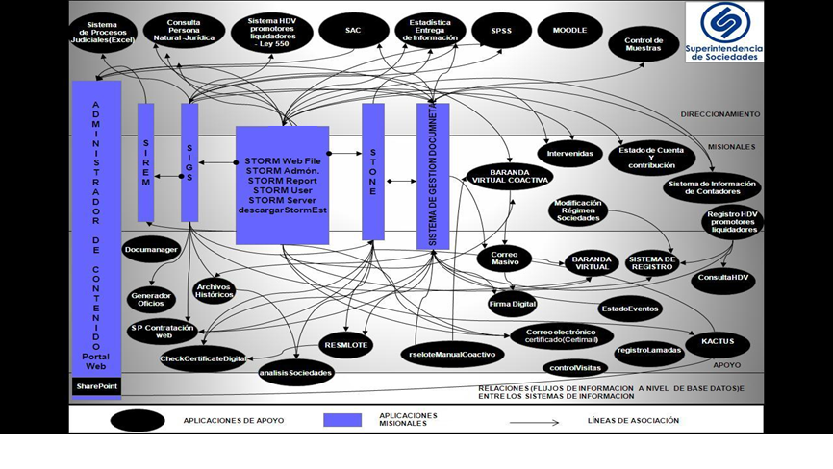

Ilustración 3 Diagrama conceptual del modelo actual de aplicaciones

**Aplicaciones misionales:** Son aquellas aplicaciones utilizadas constantemente por usuarios (internos, externos) y que son de crucial importancia para la operación de la Entidad en su conjunto y de algunas aplicaciones de apoyo.

**Aplicaciones de apoyo:** Son aquellos aplicativos desarrollados a la medida para Entidad o aplicaciones propietarias, que consumen datos originados de las aplicaciones misionales, con el fin de generar nueva información para las operaciones del día a día y para la toma de decisión.

En el capítulo 9 de Arquitectura de Aplicaciones que emerge a servicios, se realizara el modelado del TO-BE del diagrama de aplicaciones propuesto por medio del lenguaje Archimate, en la Ilustración 4 Diagrama conceptual del modelo actual de aplicaciones hace referencia a la integración actualidad de los sistemas de información de la Superintendencia de Sociedades por medio de sus bases de datos.

## Catálogo de Aplicaciones Lógicas– Base

En esta sección se referencia el Catálogo Portafolio de Aplicaciones, que es el artefacto anexo con el nombre de “I4-ARA-CatPortAplicaciones-v2.0”, y la relación de aplicaciones con los procesos de negocio AS-IS que es el artefacto “I4-ARA-MatrizProApli-v2.0”.

## Vista del catálogo de aplicaciones Actual

Esta vista incluye las mismas aplicaciones del catálogo de aplicaciones con el nombre de “I4-ARA-CatPortAplicaciones-v2.0” y adicionalmente ubica unos nombres de archivos de Excel, los cuales pueden ser candidatos para automatizar y constituir aplicaciones en corto o medio plazo.

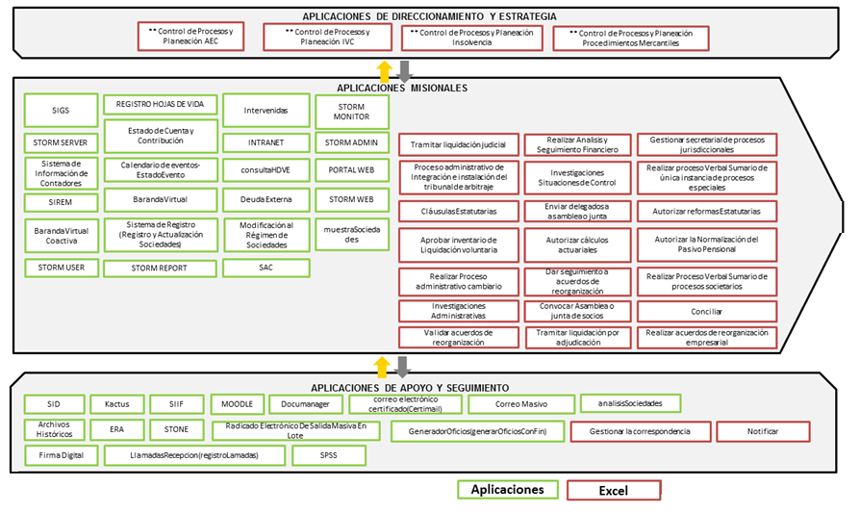

Ilustración 4 Vista del catálogo de aplicaciones Actual

# Justificación para la definición de una Arquitectura de Aplicaciones

## Justificación

Las organizaciones dependen de sus activos de información para la toma de decisiones efectivas para la adecuada ejecución de sus objetivos estratégicos. Por ésta razón, se requiere de una Arquitectura de Aplicaciones en la Entidad que proponga la reutilización del uso de las funcionalidades existentes. Con el diseño de una arquitectura que sugiera un bajo acoplamiento entre sus componentes y que promuevan la reutilización de los mismos, favoreciendo la identificación de un conjunto de servicios en red y la definición de los procesos por los cuales interactúan, proporcionando información de alta disponibilidad, confiable, oportuna y que de soporte a los siguientes aspectos:

Alinear las aplicaciones existentes en la Superintendencia de Sociedades con la infraestructura tecnológica y procesos de TI a las necesidades actuales de conectividad requeridas por Gobiernos en línea.

Sugerir la adopción de un modelo de Gestión del Conocimiento, el cual permita garantizar la transferencia de conocimiento de los funcionarios de la [Dirección de Informática y Desarrollo](http://intranet/DID/), que se retiran, cambian de área o que cambian de funciones dentro de la misma área.

Enfocar una arquitectura de integración de servicios que permite potencializar el portal Institucional como canal de comunicación y medio de apoyo entre Superintendencia de Sociedades y sociedades, empleados, ciudadanos y entes externos de la Entidad a través de servicios de aplicación e información que soporten en tiempo real las operaciones brindadas de una manera ágil, segura, confiable y altamente disponible.

* La calidad de los servicios identificados a partir de las funciones misionales de las aplicaciones de gran importancia para la Superintendencia de Sociedades se debe enfocarse en dar valor de marca a la Entidad

Generar un esquema autoservicio de actualización de datos, que permita mejorar la experiencia del ciudadano y del usuario interno (funcionario de la Entidad) en la interacción con los servicios de la Superintendencia de Sociedades.

* Identificar las funciones que pueden ser candidatas para ser servicios web de las aplicaciones de proveedores que actualmente operan en la Entidad

Identificar la creación y exposición de servicios de negocio, partiendo de la composición de servicios técnicos existente

* Centralizar la invocación de servicios web utilizando un catálogo especializado que tipifique el tipo de servicios disponibles. Permitir la comunicación de las distintas aplicaciones que actualmente se encuentran operando sobre diferentes plataformas tecnológicas.
* Fomentar el uso del ciclo de vida de los servicios de integración mediante herramientas idóneas para la administración de los servicios web.
* El modelo de arquitectura de integración actual está basado en sus bases de datos, con un nivel muy complejo de entendimiento al momento de realizar algún ajuste en la lógica de presentación, este modelo se establece como una unidad central de intercambio de datos entre sistemas.
* Una arquitectura de integración orientada a servicios permite estandarizar los reportes y definir herramientas para su generación y consulta, que respondan adecuadamente a las necesidades de los usuarios (internos y externos) de la Entidad.
* Una arquitectura de integración orientada a servicios debe apoyar la gestión de procesos societarios, la implementación de estrategias y esquemas para la sincronización de la información local a partir de fuentes externas
* Proponer un modelo de arquitectura de integración flexible que permita a la Superintendencia de Sociedades ser una Entidad abierta, la cual pueda comunicarse a través de distintos canales de información y datos, sobre un conjunto heterogéneo de sistemas de información integrados para dar una respuesta conjunta a las demandas del negocio.
* Generar estructuras claras de Gobierno IT, con decisión definidas para las aplicaciones existentes bajo el modelo de Ciclo de Vida del Desarrollo de Software.

Los requerimientos no funcionales proporcionan una descripción de las características del software y hardware que debe tener el sistema de información para satisfacer las necesidades del negocio. Las cuáles serán una base para el análisis, diseño y pruebas del sistema al momento de la implementación o ajustes a las aplicaciones misionales y de apoyo, enmarcados en los Modelos de Calidad del Desarrollo del Software.[1]

|  |  |
| --- | --- |
| **Requerimiento** | **Descripción requerimiento No Funcional** |
| [Escalabilidad](http://es.wikipedia.org/wiki/Escalabilidad) | Categorías de requerimientos relacionados con la cantidad de usuarios (concurrentes) y dimensión de los repositorios de datos actuales, tiempo de respuesta requerido para el acceder a los diferentes contenidos (Método de acceso a los diferentes tipos de contenidos) e integración con bajo acoplamiento con módulos, componentes, aplicaciones y otras tipos de arquitectura. |
| Extensibilidad  (Modificabilidad) | Categorías de requerimientos relacionados con flexibilidad del software a cambios de requerimientos (ajustes o nuevos requerimientos) necesarios para la integración con proveedores externos. |
| Plataformas | Categorías de requerimientos relacionados con el análisis de todo el entorno de [hardware](http://tuvaro.com/ws/?q=software+y+hardware&type=dym) (tipos de servidores bases de datos, redes) actual y software (sistemas operativos, herramientas informáticas y su licenciamiento). |
| Protección de Datos de Carácter Personal (LOPD) | Categorías de requerimientos relacionados con la protección de datos personales. |
| Capacidades administrativas | Categorías de requerimientos relacionados con la gestión de flujos de información, monitorización de procesos, evaluación y optimización del rendimiento. |
| Estándares | Categorías de requerimientos relacionados con los marcos de referencia utilizada para identificación requerimientos de negocio. |
| Alta disponibilidad | Categorías de requerimientos relacionados con la alta disponibilidad relacionada con tolerancia a fallos y su respectiva recuperación de forma autónoma. |
| Balance o balanceo de carga | Categorías de requerimientos relacionados con la capacidad que deben soportar los servidores Web a nivel transaccional. |
| Procedimiento de despliegue y gestión de versiones | Actualización de versiones y configuración de componentes. |
| Mecanismo de autenticación de los tipos documentales | Categorías de requerimientos relacionados con la autenticación del usuario (firmas digitales y certificados digitales). |
| Movilidad | Categorías de requerimientos relacionados con interoperabilidad con terminales móviles y funcionamiento “off line”. |
| Colaboración | Capacidades en función de integraciones con diferentes herramientas propietario (alcance y limitaciones de integración). |
| Rendimiento | Categorías de requerimientos relacionados con los tiempos de respuesta acordados. |
| Fiabilidad | Tipos de requerimiento relacionado con la capacidad del usuario final para confiar en la información suministrada por el sistema. |
| Disponibilidad | Categorías de requerimientos relacionados con la disponibilidad del sistema frente a los usuarios finales. |
| Seguridad | Categorías de requerimientos relacionados con privacidad de los flujos de datos y su respectivo almacenamiento en sitio seguros, políticas de intrusiones. |
| Portabilidad | Categorías de requerimientos relacionados con la migración a otra plataforma tecnológicas sin afectar la operación de las operaciones del día a día de La Entidad. |
| Mantenibilidad | Categorías de requerimientos relacionados para ejecución de controles de revisión y control de cambios sobre la funcionalidad del sistema sin incurrir en costos exagerados o fuera del presupuesto de la Entidad. |
| Reusabilidad | Categorías de requerimientos relacionados con los componentes o funcionalidades del sistema que suministran servicios a otros sistemas. |
| Usabilidad | Categorías de requerimientos relacionados con la medida de la calidad de la experiencia del usuario en la interacción con el servicio expuesto por el aplicativo y/o el fácil uso de la aplicación (diseño gráfico enfocado con facilidad por parte del usuario final). |
| Interfaces | Categorías de requerimientos relacionados con la interoperabilidad con otros sistemas de información. |
| Capacidad de Prueba | Categorías de requerimientos relacionados con el grado en que un servicio facilita el establecimiento de criterios de prueba y su realización, para determinar si se han cumplido los criterios. |
| Capacidad de recursos de infraestructura tecnológica | Categorías de requerimientos relacionados con la infraestructura tecnológica requerida que permitirán al sistema funcionar correctamente y que cumpla las expectativas en temas de rendimiento, eficiencia eficacia. |
| Confiabilidad | Categorías de requerimientos relacionados con posibilidad del sistema de realizar las funciones para las que fue diseñado sin presentar fallos. |
| Visibilidad | Tipo requerimiento que especifica el grado en que un servicio es visible y reconocible para los usuarios potenciales |

## Enfoque

En esta sección se describe el enfoque metodológico mediante el cual se plantea la Arquitectura de Aplicaciones Objetivo, describiendo las actividades y premisas más importantes en esta definición. El resultado detallado de cada una de las actividades se reflejará en el capítulo 8 de este documento y en los artefactos allí referenciados.

Las actividades a desarrollar para la construcción de la Arquitectura de Aplicaciones Objetivo son las siguientes:

* Confirmar y extender el catálogo de aplicaciones partiendo de la información complementaria que se ha identificado en las reuniones de entendimiento funcional de las aplicaciones, las cuales fueron desarrolladas por el frente de Aplicaciones y el frente de Datos.
* Elaboración del catálogo de funciones de las aplicaciones que son impacto para la Entidad.
* SIGS
* STORM
* Radicado Electrónico De Salida Masiva En Lote
* Baranda Virtual
* STONE
* SID
* SIREM
* Estado de Cuenta y Contribución
* Muestra Sociedades
* Baranda Virtual Coactiva
* Correo Masivo
* Registro Hojas de Vida
* Registro y Actualización de Sociedades

Elaboración del diagrama del Modelo Conceptual de Aplicaciones clasificando las aplicaciones base a través de las funcionalidades.

* Registrar las brechas identificadas dentro frente de la Arquitectura de Aplicaciones en la Matriz de Brechas Oportunidades y Soluciones Potenciales.
* Registrar y consolidar las oportunidades y soluciones potenciales en la Matriz de Brechas Oportunidades y Soluciones Potenciales que van alimentar desde el frente de aplicaciones el portafolio de proyectos a implementar.

Es importante recalcar que un insumo que se ha tenido en cuenta para su alienación con las recomendaciones de Arquitectura de Aplicaciones, ha sido el PETI entregado por la Superintendencia de Sociedades, particularmente el catalogo denominado "Iniciativas Portafolio v3.0 SS" en donde temas como:

* Implementar estándares para la gestión de aplicaciones.
* Generar modelos de información para escenarios de análisis y explotación de conocimiento.
* Automatizar y monitorear procesos.
* Implementar el Sistema de información integral Misional.
* Implementar los Sistemas de información de soporte a los procesos estratégicos.
* Implementar los Sistemas de información de soporte a los procesos de apoyo.
* Implementar el Portal Institucional y servicios WEB

Deberán cumplirse siguiendo los lineamientos de la Arquitectura de Aplicaciones, y tendrán un mayor de detalle para su especificación en la consolidación de Oportunidades y Soluciones potenciales que se entreguen.

## Decisiones

El documento identificará las decisiones tomadas para la definición de la Arquitectura de Aplicaciones objetivo desde el punto de una solución de Integración de Aplicaciones EmpresarialesEAI *(Enterprise Application Integration)* para la Superintendencia de Sociedades, por medio de una seria de diferentes vistas, que se describirán a lo largo del documento. La presentación de estas vistas dará una idealización significativa del comportamiento de la arquitectura, apoyada en el lenguaje de modelado ArchiMate en el artefacto I5-ARA-DiagramaConseptualAplicaciones-V1.0.vsd, el cual proporciona una visión de los principales elementos conceptuales y sus relaciones dentro de la arquitectura propuesta de los sistemas candidatos con sus componentes, conexiones, repositorios de datos y usuarios o sistemas externos. Los modelos presentados pueden llegar a cambiar tanto como la arquitectura evolucione.

En la construcción de la Arquitectura de Aplicaciones objetivo se han tomado las siguientes decisiones:

* Se realizara un diagrama conceptual de las capas de servicios del sistema que debe interactuar en la arquitectura de integración objetivo. Se realizará un diagrama conceptual de arquitectura de referencia de integración entre servicios.
* Se realizará el diagrama conceptual de las Entidades de negocio, componentes y servicios de negocio.
* No se modelará la arquitectura de aplicaciones actual “As Is”, dado que al no existir actualmente ningún modelo de datos claro, ni de aplicaciones que soporte los procesos de la Superintendencia de Sociedades, la construcción de este no genera ningún valor para la construcción de la Arquitectura de Aplicaciones objetivo. De manera conjunta con el dominio de datos, se realizará el levantamiento de las funciones de las aplicaciones en al artefacto I5-ARA-ServicioApliV2.0.xlsx que actualmente soportan los procesos misionales de la Entidad.

Las aplicaciones detectadas que soportan los procesos misionales de la Entidad son:

* SIGS
* STORM
* Radicado Electrónico De Salida Masiva En Lote
* Baranda Virtual
* STONE
* SID
* SIREM
* Estado de Cuenta y Contribución
* Muestra Sociedades
* Baranda Virtual Coactiva
* Correo Masivo
* Registro Hojas de Vida
* Registro y Actualización de Sociedades

# Definición de Arquitectura de Aplicaciones

## 8.1. Descripción de la Arquitectura de Aplicaciones

Luego de analizar la arquitectura de aplicaciones actual se establece una definición de la Arquitectura de Aplicaciones Objetivo de la Superintendencia de Sociedades siguiendo los lineamentos metodológicos de ejecución de la fase C – Arquitectura de Aplicaciones del Método de Desarrollo de la Arquitectura (ADM, Architecture Development Method) contenido en el marco de referencia TOGAF (The Open Group Architecture Framework).

Este análisis se apoya en los criterios de decisión diseñados dentro del desarrollo de la Arquitectura de Aplicaciones con base en el marco de referencia TOGAF, que permiten definir la evolución de la arquitectura de aplicaciones objetivo. Los cuales se encuentran a continuación:

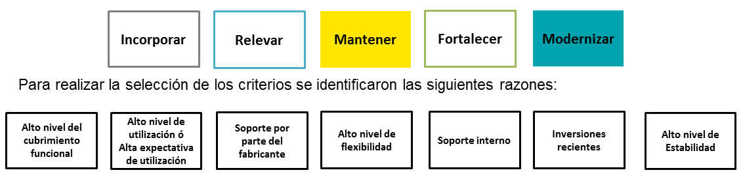

Ilustración 5 Criterios de referencia TOGAF

A continuación se describen los criterios de decisión para la Arquitectura de Aplicaciones Objetivo. Las razones por las cuales aplicar cada uno de estos criterios no deben cumplirse en su totalidad, solo permiten generar una orientación en las decisiones.

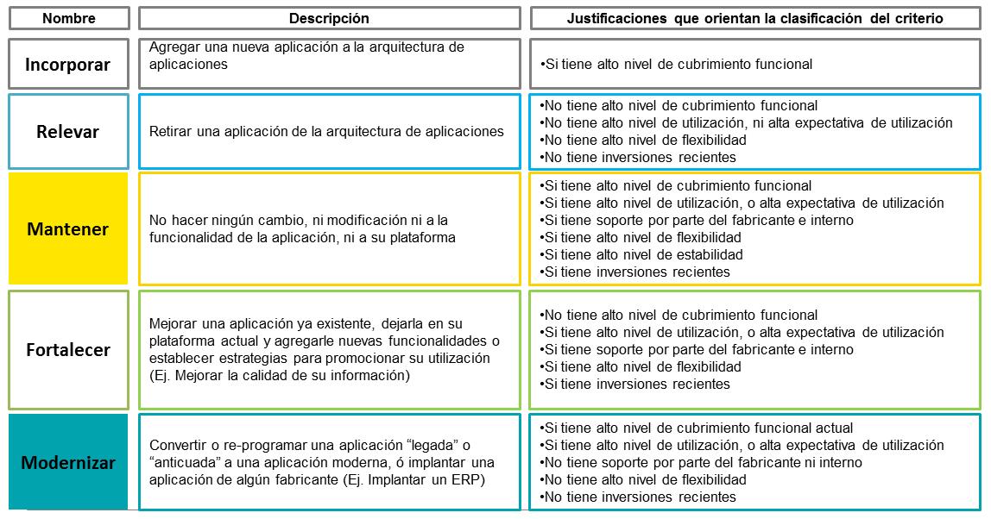

Ilustración 6 – Criterio de Arquitectura de Aplicaciones Objetivo

De acuerdo a los criterios mencionados la arquitectura de aplicaciones objetivo contendrá los elementos que se ilustran a continuación:

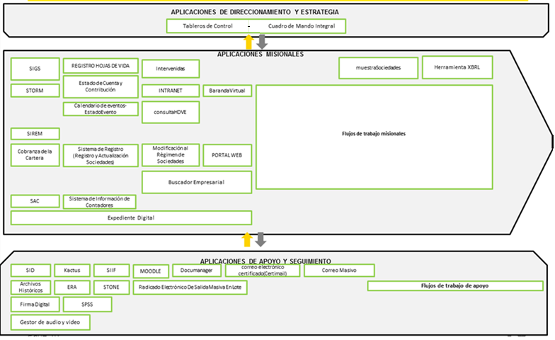

Ilustración 7 Diagrama de arquitectura de aplicaciones objetivo

Los bloques que conformarán conceptualmente la arquitectura de aplicaciones se establecen en un modelo conceptual TO-BE que se encuentra en artefacto “I5-ARA-DiagramaConseptualAplicaciones-V1.0.vsd”.

En la sección a continuación se detalla la estrategia para llegar a ello.

## 8.2 Estrategia de transición para lograr la Arquitectura de Aplicaciones Objetivo

Desde el dominio de arquitectura de aplicaciones se determinan tres grandes transiciones para alcanzar una evolución adecuada en la arquitectura de aplicaciones según la realidad de la Superintendencia de Sociedades.

**Transición 1 (2013-2014):** Serán los primeros pasos a desarrollar en corto y mediano plazo para iniciar la adopción de estandarización, unificación e integración requeridas por las soluciones de negocio con orientación al usuario, al auto servicio y racionalización de plataformas. Esta transición se ilustra y explica a continuación:

* **Primera ola de Automatización Workflows misionales:** Partiendo de la identificación de los archivos Excel de seguimiento y control, se priorizaron los flujos de trabajo (Workflows) para ser automatizados en la plataforma MS-SharePoint. De manera específica, se incorporarán los primero flujos de trabajo orientados a apoyar labores de delegaturas como Insolvencia, IVC y Procesos Mercantiles. Un aspecto importante de esta implementación es la definición e implementación de una capa de servicios que permitirá la reutilización de funcionalidades. El detalle de loa workflows a automatizar se encontrará en el documento “Portafolio de Proyectos para implementación de la AE”.
* **Incorporación de la Búsqueda Empresarial**: En esta etapa se incorpora la capacidad de Búsqueda Empresarial, que a pesar de ser considerado un tema de plataforma, para el escenario real de la Entidad se le tratará como aplicación por estar enmarcado en la búsqueda de información misional que reside en los documentos radiados en el SID, bases de datos de SIGS y contenidos en la intranet y el portal.

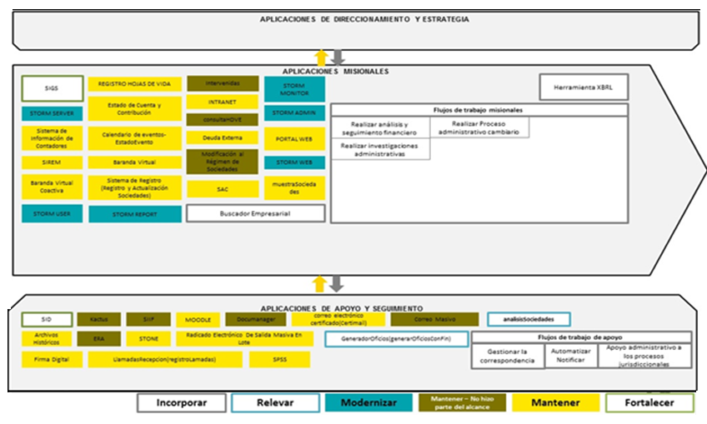

Ilustración 8 Transición 1 (2013-2014)

* **Fortalecimiento de soluciones misionales**: Las funcionalidades de tipo misional ofrecidas por las aplicaciones SIGS y SID serán objeto de fortalecimiento gracias al trabajo que para la primera se desarrolle con respecto a depuración y aseguramiento de la calidad de sus datos, y para la segunda una racionalización de trámites.
* **Modernización de soluciones misionales**: Las funcionalidades de tipo misional ofrecidas por STORM en sus diferentes módulo serán objeto de modernización por las siguientes iniciativas: la incorporación de las herramientas de XBRL, la integración del modelo de recepción de información con la nueva estructura de Portal y la modernización de plataforma y funcionalidades de los módulos de validación, monitoreo y reportes de la información recibida.

*Nota: Las funcionalidades de STORM serán objeto de adecuaciones debido a la necesidad de adoptar XBRL como lenguaje de intercambio de información financiera y a su vez los requerimientos necesarios para convergencia de NIIF (Normas Internacionales de Información).*

* **Relevamiento de utilitarios**: Dentro de la estructura de aplicaciones dos utilitarios en particular: Generación de Oficios y Análisis de Sociedades, serán relevados por quedan inmersos en funcionalidades a modernizar.

* **Integración Sistema Información Misional:** Durante esta etapa se dará inicio a la integración de los aplicativos misionales y flujos de apoyo, y se diseñara e implementara un esquema de interoperabilidad basado en servicios. Este esquema permitirá la exposición de funcionalidades en el Portal Institucional que soportaran temas como atención a sociedades y ciudadanos, consultas sobre los estados y situaciones de la sociedades o trazabilidad de radicados entre otros servicios sin tener que realizar desarrollos complejos en las funcionalidades de sus aplicativos. Este esquema también permitirá reutilización de funcionalidades ya existentes en cualquiera de los aplicativos misionales brindando un nivel de madurez y mantenibilidad de la arquitectura objetivo.

**Transición 2 (2015):** Esta etapa constituye una evolución a mediano plazo y que requerirán de una confirmación del nivel de madurez de las aplicaciones de la Entidad para lograr un estado de mayor aprovechamiento de la información, automatización robusta de procesos, gobernabilidad de servicios de información y gestión del desempeño institucional apoyado en los sistemas de información. A continuación se ilustra y detalla esta transición:

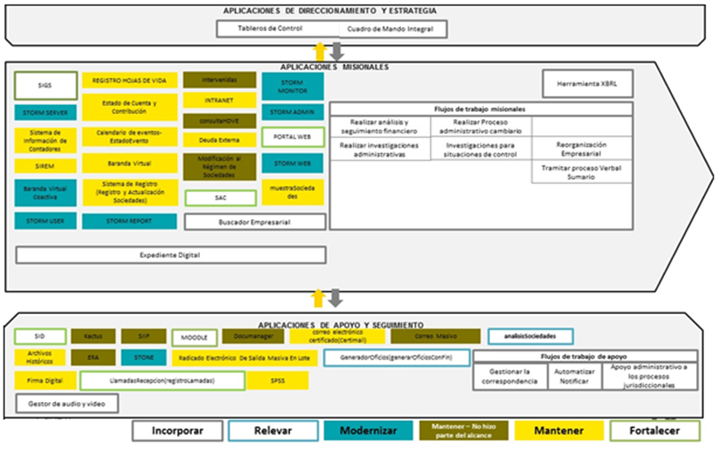

Ilustración 9 Transición 2 (2015)

* **Segunda ola de Automatización Workflows misionales:** Continuando con la priorizaron los flujos de trabajo (Workflows) para ser automatizados en la plataforma MS-SharePoint, se sigue con un segundo paquete y se incorporarán otro grupo de flujos de trabajo orientados a apoyar labores de delegaturas como Insolvencia, IVC y Procesos Mercantiles. Esta etapa continúa con la implementación de una capa de servicios que permitirá la reutilización de funcionalidades. El detalle de loa workflows a automatizar se encontrará en el documento “Portafolio de Proyectos para implementación de la AE”.
* **Emergiendo a Inteligencia de negocios:** Esta transición liberara las solucione de tipo inteligencia de negocios necesarios para dar apoyo a las decisiones de operativas y estratégicas de la Entidad. Es acá donde ya cuenta con la implementación de los Tableros de Control para la operación y el Cuadro de Mando Integral para el seguimiento estratégico. Serán este tipo de soluciones las que potenciaran la productividad y oportunidad de las delegaturas y la mejora continua de sus esfuerzos para dar mejor atención a la preservación del orden público y económico.
* **Incorporación de Expediente Digital:** Esta transición liberara la una solución de visualización tipo Publicación Electrónica de todos los documentos, folios y cuadernos que constituyen procesos jurisdiccionales o administrativos. Esto constituye un gran habilitador de autoservicios al que propende la Entidad y la iniciativa interna de Cero Papel.
* **Incorporación de Gesto de Audio y Video:** Esta transición liberara la una solución que permitirá el almacenamiento, indexación y publicación de los archivos de audio y video que son de uso crítico en la Entidad, como es el caso de grabaciones de audiencias, o material probatorio. Este es un paso a la gestión avanzada de activos digitales.
* **Fortalecimiento de capacitación virtual:** Esta transición liberara un modelo de capacitación virtual basada en la plataforma Moodle, que permitirá fortalecer los programas de formación a funcionarios y la pedagogía empresarial en aspectos tan importantes como la convergencia a NIIF.
* **Fortalecimiento del Sistema de Atención al Ciudadano:** Esta transición liberara un modelo fortalecido de S.A.C gracias a la integración de los servicios online, la radicación en línea y la atención integral desde el Portal. Los proyectos de integración de la información permitirán un modelo de consulta de información y transacciones en línea que apoyarán el autoservicio de ciudadanos y sociedades.
* **Unificación de servicios de información y transacción:** Esta transición liberara un modelo integrado donde servicios de información como Baranda Virtual y servicio de transacción como Estado de cuenta y contribución, se incorporan al modelo de portal y atención al ciudadano.

**Transición 3(2016-2018):** Esta etapa constituye una evolución a largo plazo y definirá un modelo de madurez de las aplicaciones de la Entidad donde la integración, estandarización y la automatización de procesos misionales, lleven a un entorno operativo consolidado y de mayor gestión. A continuación se ilustra y detalla esta transición:

* **Tercera ola de Automatización Workflows misionales:** Continuando con la priorizaron los flujos de trabajo (Workflows) para ser automatizados en la plataforma MS-SharePoint, se sigue con un segundo paquete y se incorporarán otro grupo de flujos de trabajo orientados a apoyar labores de delegaturas como Insolvencia, IVC y Procesos Mercantiles. Esta etapa continúa con la implementación de una capa de servicios que permitirá la reutilización de funcionalidades. El detalle de loa workflows a automatizar se encontrará en el documento “Portafolio de Proyectos para implementación de la AE”.
* **Consolidando la Inteligencia de negocios:** Esta transición evoluciona las soluciones de tipo inteligencia de negocios, necesarias para dar apoyo a las decisiones de operativas y estratégicas de la Entidad. Es acá donde ya cuenta con el modelo completo de Tableros de Control para la operación y el Cuadro de Mando Integral para el seguimiento estratégico. Serán este tipo de soluciones las que potenciaran la productividad y oportunidad de las delegaturas y la mejora continua de sus esfuerzos para dar mejor atención a la preservación del orden público y económico.

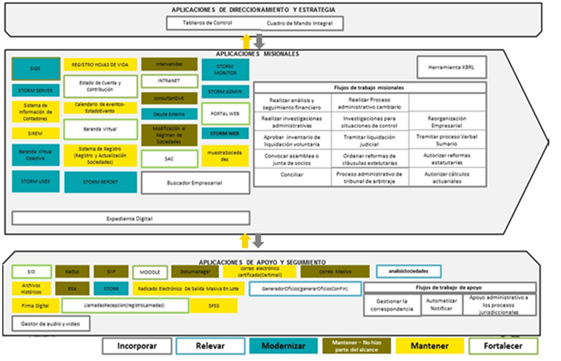

Ilustración 10 Transición 3

# Una Arquitectura de Aplicaciones que emerge a servicios

La Arquitectura de aplicaciones en sus transiciones a una arquitectura objetivo depende de varias iniciativas pero la principal es aquella que promueve la implementación de una capa de servicios. Este capítulo plantea el modelo conceptual de integración para emerger a servicios y da una guía de entendimiento para el capítulo 10, en el cual se plantea el modelo de valoración y autodiagnóstico para evolucionar a una arquitectura SOA.

## Modelo Conceptual de Servicios que guíen la arquitectura objetivo

En el documento se encontrarán las diferentes vistas que se deben contemplar al momento de implementar una arquitectura de integración. Estas vistas podrán apoyar aquellos requerimientos iniciales para la adopción de este tipo de arquitectura. De esta forma, el documento podrá ser estudiado y analizado por personas que cumplan con distintos roles dentro de la organización y que de uno u otro modo deban que interactuar con la arquitectónica propuesta.

La arquitectura de referencia de Integración entre servicios que se muestra en la Ilustración 6 indica las capacidades de interconexión requeridas para integrar servicios heterogéneos implementados a través de un mediador de mensajes que proporcione los servicios de transporte, eventos y mediación. Los servicios de transporte proporcionan la capa básica de conexión, los servicios de eventos permiten al sistema responder estímulos específicos que son parte de un proceso de negocio, y los servicios de mediación permiten la existencia de servicios de bajo acoplamiento en el sistema propuesto.

Conceptos claves a nivel de arquitectura de empresarial sobre la base de la arquitectura de referencia orientada a servicios para la Superintendencia de Sociedades:

* + **Servicios de interacción:** Manejan las interacciones directas con las personas involucradas en el proceso de negocio, por ejemplo, procesar los artefactos que están distribuidos como elementos de procesos en colaboraciones o en flujos de procesos.

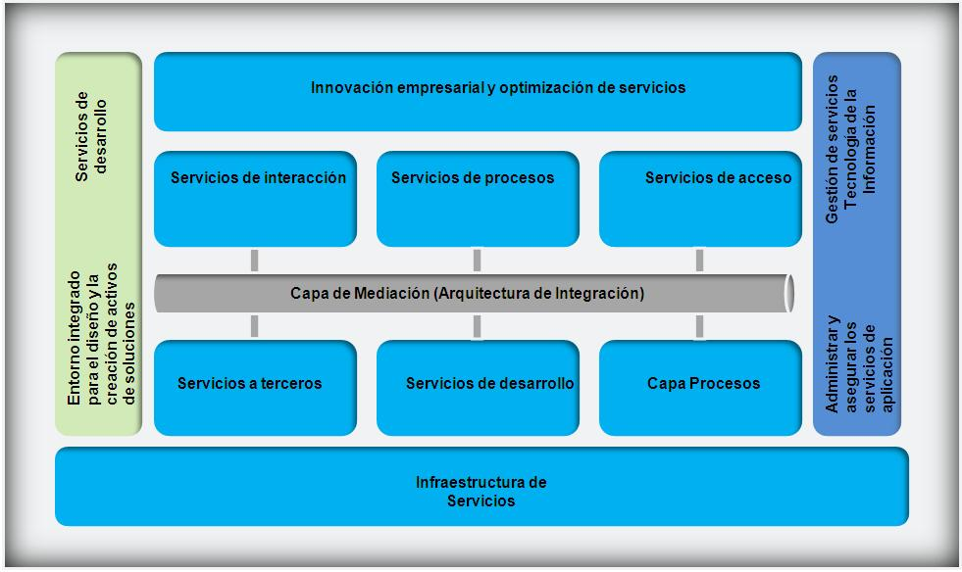

**Ilustración 11 Arquitectura de referencia de Integración entre servicios**

* **Servicios de acceso:** Proporcionan las funciones de negocio atómicas (aquellas que no están compuestas de otros servicios) que son requeridas por el servicio de negocio global. Esto incluye adaptadores a aplicaciones existentes o paquetes de software y nuevos componentes de aplicaciones que son creados para solucionar una necesidad funcional que no es cubierta actualmente por las aplicaciones existentes.
* **Servicios de procesos:** Soportan la ejecución de otros servicios que expresan su comportamiento usando flujos de procesos o motores de reglas. Los flujos de procesos, por ejemplo, son usados para describir la interacción con los otros servicios (bajo cualquiera de los tipos de integración, incluyendo otros servicios de flujos de procesos) para ejecutar tareas que son requeridas para implementar las funciones ofrecidas por el nuevo servicio de negocio (combinados o agregados).
* **Servicios a terceros: Maneja la adaptación desde tres perspectivas ortogonales:** 
  + - Basado en los factores de forma de la interfaz de acceso tales como tamaño de la pantalla, memoria y limitaciones de procesamiento (yendo desde estaciones de trabajo hasta dispositivos de mano).
    - Basado en los modos de interacción, incluyendo interacciones convencionales de pantalla y teclado, así como interacciones basadas en habla o combinaciones de estos (multa-modalidad).
    - Tipos de conexiones tales como punto a punto, cliente servidor a través de un rango de tipos de conexiones, incluyendo operaciones completamente desconectadas.
* **Servicios de información:** Ayudan a integrar la información localizada en una variedad de fuentes de datos, tales como bases de datos o aplicaciones existentes; para acceder (consultar, actualizar y buscar) dicha información, analizarla de esas fuentes de datos en escenarios de inteligencia de negocios, o para administrar los metadatos sobre la información y los servicios que son usados y provistos por los servicios de negocios que son parte del ambiente operativo.
* **Servicios de desarrollo:** Permiten modelar e integrar las nuevas funcionalidades desarrolladas a través de la implementación de servicios en todas sus formas, desde servicios de acceso a funciones atómicas de las aplicaciones, como a servicios provistos a través de flujos de procesos, tareas humanas, manejadores de eventos, y motores de reglas.
* **Capa de Mediación:** El principal eje de la arquitectura orientada a servicios es un flujo de mediación. Este tipo de arquitectura proporciona las capacidades de interconexión requeridas para desplegar, usar y reutilizar los servicios implementados en ella, reduciendo el número, tamaño y complejidad de las interfaces.

**Características:**

* + - Enruta los mensajes entre los servicios
    - Convierte los protocolos de transporte entre el solicitante y el servicio
    - Transforma los formatos de mensajes entre el solicitante y el servicio
    - Administra los eventos de negocios entre fuentes dispares
* **Nivel de Servicios:** En la ilustración 7 se observa las diferentes capas a nivel de servicios de una arquitectura de referencia.

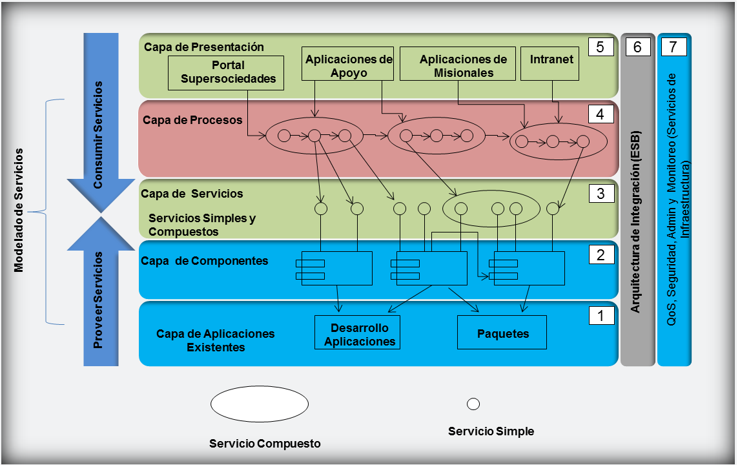

**Ilustración 12 Capas de servicios del sistema**

**Las capas descritas en el diagrama son:**

1. Recursos de aplicaciones existentes: Corresponde a los componentes de aplicaciones que se van a exponer como servicios en la organización. A este nivel corresponden los componentes.
2. Componentes globales: Corresponde a los componentes a nivel de empresa (no los específicos a las aplicaciones particulares) que realizan actividades generales no relacionadas directamente al negocio pero que sirven como puente sobre los sistemas existentes para exponer la información como servicios. En esta categoría están los componentes de infraestructura.
3. Servicios: Corresponde a las interfaces de los sistemas nuevos o existentes vistos desde la perspectiva de servicios. Las interfaces en este nivel están desacopladas de las aplicaciones que lo suministran. Estos servicios se van a construir con base en las interfaces identificados en la matriz de funcionalidades.
4. Procesos: Son los componentes que permiten implementar los flujos de procesos, los eventos de procesos y las actividades humanas. Estos se implementan en flujos de procesos automatizados.
5. Presentación: Es el conjunto de componentes que permite visualizar la información proveniente de las capas inferiores y les permite a los usuarios consumir los servicios que demandan a partir de los servicios ofrecidos. Estos deben ser portlets del Portal de la Entidad.
6. Arquitectura de integración: Permite la comunicación entre las diferentes capas de la arquitectura. Especialmente cuando los componentes de cada capa están distribuidos espacialmente en diversos componentes de infraestructura.
7. Componentes de administración: Son los componentes que permiten administrar los niveles de servicio, la seguridad y el monitoreo del consumo y producción de servicios.

## Catalogo Funcionalidades y Servicios de Aplicaciones - hoja funcionalidades

Para poder proponer los componentes funcionales de Arquitectura de Aplicaciones objetivo se realizó una descomposición funcional de las aplicaciones identificadas como soporte tecnológico directo a la función misional. Este detalle de funcionalidades y su equivalencia en servicios se relaciona en el artefacto I5-ARA-ServicioApli 1.0.xlsx.

De acuerdo a su naturaleza funcional los servicios serán siniestrados por los siguientes sistemas de información contextuales, como lo indica la ilustración 13.

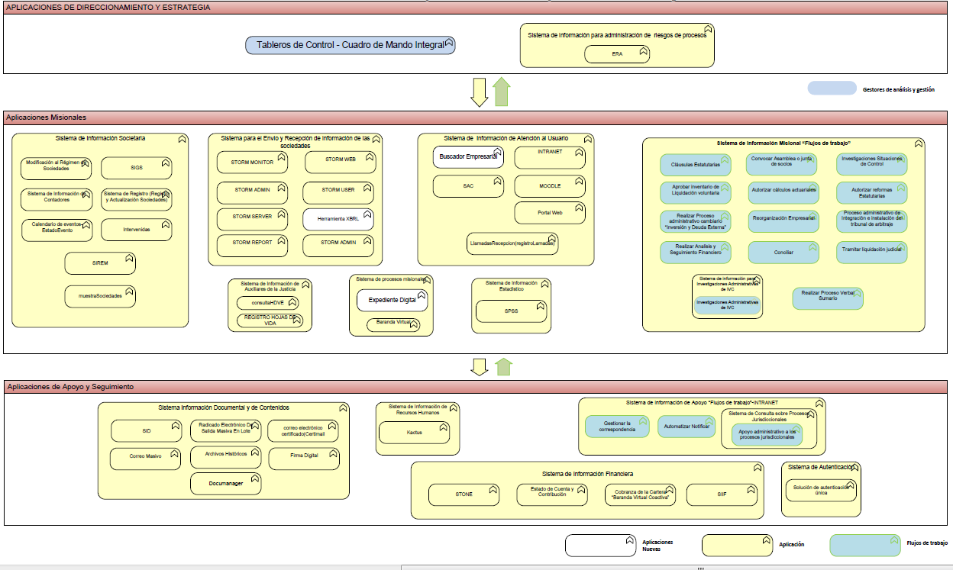

**Ilustración 13 Diagrama conceptual sistema de información**

# Evaluación de la Preparación SOA

El objetivo de este capítulo es realizar una evaluación de la preparación SOA de alto nivel, que ayude a la Entidad a crear una hoja de ruta (Modelo de madurez SOA)para su transformación gradual hacia niveles más maduros para la integración de servicios, aplicando la metodología de Servicio de Integración del Modelo de Madurez (OSIMM- Open Group) que ha sido desarrollada y aprobada por The Open Group, con el fin de lograr el aumento de los beneficios empresariales asociada con niveles más altos de madurez.

* **Definiciones**

A continuación se hace una breve descripción de la metodología de alto nivel utilizada para realización de una Evaluación de madurez SOA (Arquitectura Orientada a Servicios) del Open Group Standard[2]

La metodología del Servicio de Integración del Modelo de Madurez (OSIMM- Open Gruop) proporciona una metodología que permite evaluar los niveles de madurez de una arquitectura orientada a servicios de una organización (SOA). En donde se define un proceso para crear una hoja de ruta de adopción incremental. El modelo consta de siete niveles de madurez y siete dimensiones que representan puntos de vista significativos de las empresas y Capacidades de TI aplicados en los principios de SOA esencial para el despliegue de servicios. El OSIMM actúa como un modelo cuantitativo para ayudar en la evaluación de la situación actual y deseado estado futuro de madurez de SOA.

* **Niveles de madurez**

OSIMM cuantas con siete niveles de integración madurez de negocios de la organización y de los servicios de TI. Cada uno de los siete niveles refleja un posible estado de abstracción de una organización en términos de su madurez en la integración de sus servicios (organización y / o IT) y soluciones SOA. Cada nivel de madurez se basa en el fundamento de sus predecesores y tendrá un conjunto acumulativo de atributos de madurez.

* **Nivel 1: Silo**

Las piezas individuales de la organización están desarrollando su propio software de forma independiente, sin integración de los datos, procesos, normas o tecnologías. Esto limita severamente la capacidad de la organización para implementar procesos de negocio que requieren la cooperación entre los diferentes partes, y los sistemas de TI no pueden ser integrados sin intervención manual significativo, como volver a escribir y re-interpretación de los datos.

* **Nivel 2: Integrado**

Las tecnologías se han puesto en marcha para la comunicación entre los silos, para integrar los datos y sus interconexiones. La construcción de un sistema informático que se integre a través de diferentes partes de la organización se vuelve posible. Sin embargo, la integración no se extiende a las normas comunes en los datos o procesos de negocio. Por lo tanto, para conectar dos sistemas, se requiere de una conversión compleja de los datos, de las operaciones y protocolos de los sistemas que existentes. Cada uno de la conexión podría requerir un código a medida y adaptadores, lo que lleva a la proliferación de software que es difícil gestionar. Por tanto, no es fácil desarrollar o automatizar nuevos negocios procesos.

* **Nivel 3: Componentes**

Los sistemas de TI en los silos han sido analizados y desglosados ​​en componentes, con un marco en el que se pueden desarrollar en nuevas configuraciones y sistemas. También puede ser un análisis limitado de la funcionalidad empresarial en componentes. Aunque los componentes pueden interactuar a través de interfaces definidas, que no están débilmente acoplados, lo que limita la agilidad e interoperabilidad entre los distintos segmentos de la organización (o incluso diferentes organizaciones en el "ecosistema" de negocios). Esto provoca dificultades en el desarrollo y despliegue de los procesos empresariales compartidos. Los componentes empresariales y de infraestructura son discretos y reutilizables a través del código y las técnicas de reutilización de EAI. Sin embargo, a menudo se replican y son redundantes.

* **Nivel 4: Servicio**

Las aplicaciones compuestas se construyen a partir de los servicios de acoplamiento débil. La forma en que los servicios pueden ser invocados se basa en estándares abiertos y es independiente de la aplicación de origen.  Los servicios se ejecutan en una infraestructura de TI, que es compatible con los protocolos adecuados, mecanismos de seguridad, transformación de datos y capacidades de gestión de servicios. Los servicios por lo tanto, pueden interactuar a través de todas las partes de la organización e incluso a través de diferentes organizaciones del ecosistema, y son a menudo administrados por la asignación de responsabilidades para la gestión de los acuerdos de nivel del servicio (SLA) a los sectores de la organización. El negocio funcionalidad se ha analizado en detalle y se descompone en diversos servicios que residen dentro de una arquitectura empresarial que garantice que los servicios serán compatibles a nivel de negocio. Además, es posible definir los servicios a través de un lenguaje de especificación tales como WSDL o Servicio Arquitectura de componentes (SCA), que define sin ambigüedad las operaciones realizadas por el servicio, lo que permite la construcción de un catálogo de servicios. La combinación de la informática y de servicios arquitecturas permite la construcción de sistemas en base a estos servicios, operando a la derecha a través de las organizaciones en el ecosistema. Sin embargo, en esta etapa la composición de los servicios y flujo de control dentro de una aplicación compuesta todavía están definidos por los desarrolladores que escriben código a la medida. Esto limita la agilidad del desarrollo de nuevos procesos de negocio como servicios.

* **Nivel 5: Servicios de compuestos**

En este nivel de madurez de los servicios es posible construir un proceso de negocio para que interactúen con un conjunto de servicios, no sólo por el desarrollo a medida, sino por el uso de una composición de servicios o por un lenguaje de modelado procesos empresariales y controles a través de los servicios individuales.

Esto permite que el conjunto de los servicios compuestos en los procesos de negocios, puedan ser cortos o de larga ejecución, sin la construcción significativa de código. Por lo tanto, el diseño y el desarrollo de servicios son ágiles, y pueden ser realizados por los desarrolladores bajo la estrecha orientación de los negocios analistas.

* **Nivel 6: Servicios virtualizados**

Los servicios de negocios y de TI ahora se ofrecen a través de una fachada, un nivel de direccionamiento indirecto. El consumidor de servicios no invoca el servicio directamente, sino a través de la invocación de un " servicio virtual”. La infraestructura realiza el trabajo de convertir la invocación virtual en una llamada física del servicio real, y puede, como parte de esta conversión cambiar la dirección, en donde la red, el protocolo, los datos, y el patrón de sincronización están contenidos en la llamada. Tal conversiones pueden ser un servicio complejo en su propio derecho, tales como la transformación de los datos de un modelo de datos a otro. El servicio virtual se convierte de modo acoplado de manera más flexible en cuanto a la infraestructura en la que se está ejecutando, lo que permite más oportunidades para la composición de servicios. Esto está en contraste con los niveles más bajos de madurez del servicio, donde el servicio es más estrechamente acoplado a la infraestructura. Aunque la virtualización se ha utilizado en los sistemas SOA, este nivel se extiende el concepto (ventajas) de la virtualización de servicios.

* **Nivel 7: Servicios dinámicamente reconfigurable**

Antes de este nivel, el conjunto de procesos de negocio, aunque ágil, se lleva a cabo en tiempo de diseño desarrolladores (bajo la guía de análisis de negocio y jefes de producto). Ahora bien, este conjunto puede ser realizado en tiempo de ejecución, ya sea asistido por los analistas de negocio a través de herramientas adecuadas, o por el propio sistema. Esto requiere la capacidad de acceder a un repositorio de servicios y para consultar este repositorio a través de las características de los servicios requeridos. En su forma más simple, estas características pueden haber sido definida de antemano, lo que restringe el sistema a seleccionar y localizar ejemplos específicos de servicios.

* **Dimensiones**

Nivel de madurez de SOA de una organización puede ser evaluada a través del siguiente conjunto de dimensiones los cuales son indicadores esenciales para la adopción de SOA eficaz:

* **Negocios o VISTA EMPRESARIAL**

La dimensión empresarial se centra en la arquitectura de negocio, es decir, direcciona las políticas del negocio y su respectivo diseño de procesos de negocio. La dimensión de negocios también se ocupa de cómo se asigna el costo de las capacidades de TI en toda la empresa.

* **Organización y Gobierno**

La dimensión de Organización y Gobierno se centra en la estructura y el diseño de la propia organización y las medidas necesarias de eficacia de la organización en el contexto de una arquitectura SOA y la gobernabilidad de SOA. El aspecto organizacional se centra en la estructura de la organización, relaciones, roles y el empoderamiento necesario para adoptar una estrategia orientada a los servicios. Este incluye los tipos y el alcance de las habilidades, la formación y la educación que están disponibles en la organización. Gobierno se asocia con procesos formales de gestión para mantener las actividades de TI, capacidades de servicio, y soluciones SOA alineados con las necesidades de la empresa. 

* **Método**

La dimensión del método se centra en los métodos y procedimientos empleados por la organización por su TI y la transformación del negocio, y la madurez de la organización en todo el Ciclo de vida de desarrollo de Software, tales como el uso de la gestión de requisitos, técnicas de estimación, gestión de proyectos, procesos de garantía de calidad, las metodologías, técnicas de diseño y herramientas para el diseño de soluciones.

* **Aplicación**

La dimensión de aplicación se centra en la estructuración de las aplicaciones y su descomposición funcional, reutilización, flexibilidad, fiabilidad y capacidad de ampliación de las respectivas soluciones, la comprensión y uso uniforme de las mejores prácticas y patrones que han sido creadas para servir a las diferentes líneas de negocio esencialmente y la disponibilidad de esquemas empresariales.

* **Arquitectura**

La dimensión de Arquitectura se centra en la estructura de la arquitectura que incluye topología, técnicas de integración, las decisiones de arquitectura empresarial, normas y políticas alineados a los niveles servicios web para su adopción y los criterios de cumplimiento SOA, y los artefactos típicos producidos.

* **Información**

La dimensión de la información se centra en cómo se estructura la información, cómo la información es modelado, el método de acceso a los datos de la empresa, la abstracción del acceso a los datos en los aspectos funcionales, las características de datos, la capacidad de transformación de datos, el servicio y el proceso de definiciones, la manipulación de los identificadores, credenciales de seguridad, gestión del conocimiento, modelo de información y gestión de contenidos.

* **Infraestructura y Gestión**

La dimensión de Infraestructura y Gestión se centra en la infraestructura de la organización, gestión de servicios, capacidades tecnológicas de las operaciones de TI, gestión de TI y administración de TI.

Los beneficios que traería la realización de evaluación de madurez SOA bajo el marco de referencia de Servicio de Integración del Modelo de Madurez (OSIMM- Open Gruop) de alto nivel, es reforzar la hoja de ruta en cuanto a la Estrategia de transición y Modelo Conceptual de Servicios que guíen la arquitectura objetivo propuesta en la Arquitectura de Aplicaciones Objetivo(un gobierno de servicios bajo una arquitectura de integración orientada a servicios) para la Modernización de la plataforma tecnológica de la Superintendencia de Sociedades.

## 10.1 Ejecución para un modelo de madurez SOA

Para creación de un modelo de madurez SOA, bajo el marco de referencia de Servicio de Integración del Modelo de Madurez (OSIMM- Open Gruop) de alto nivel y acorde a la situación actual de la Entidad se definen dos fases mencionadas a continuación:

## Fase 1: Realización de evaluación de madurez SOA

Esta fase incluye la especificación de alto nivel del marco de referencia de Servicio de Integración del Modelo de Madurez (OSIMM- Open Gruop), utilizado para el diseño y construcción del modelo de evaluación por dimensiones, indicadores de madurez sus respectivos niveles en el documento EvaluacionMadurezSOASuperintencia SociedadesGrupoEA.xlsx, adaptado a la Entidad para una valoración de las evaluaciones de madurez SOA.

|  |  |  |
| --- | --- | --- |
| Actividades | Entregables | Descripción |
| Construcción de la herramienta de evaluación de madurez SOA | * EvaluacionMadurezSOASuperintencia SociedadesGrupoEA.xls, años 2013, 2014 y 2016, Estrategia de transición. | * Elaboración de la herramienta de evaluación de madurez SOA, bajo la metodología Grupo de Servicio de Integración del Modelo de Madurez (SOA Maturity Model Integration -OSIMM) del Open Gruop |
| Realización de la valoración de evaluación de madurez SOA | * Evaluación de madurez SOA para los años 2013, 2014 y 2016 , Estrategia de transición y desarrollado en la herramienta EvaluacionMadurezSOASuperintencia SociedadesGrupoEA.xlsx | La avaluación fue realizada por:  -Paula Linares-EY  -German Cortes-EY  -Alejandro Díaz- Superintendencia  -Eduardo Forero. EY |

*.*

## Fase 2: Análisis de modelo de madurez SOA

Esta fase incluye el análisis de la evaluación de madurez SOA inicial desarrollado en la fase 1 en la herramienta *EvaluacionMadurezSOASuperintenciaSociedadesGrupoEA.xlsx* para la realización de modelo que permita la proyección de una modelo de madurez SOA acorde al Modelo Conceptual de Servicios que guíen la arquitectura objetivo y a la Estrategia de Transición 1, 2 y 3 con su respectivo análisis de la evaluación de madurez SOA para la Modernización de la plataforma tecnológica de la Superintendencia de Sociedades.

## Resultado de evaluación de nivel de madurez SOA

El resultado de la evaluación realizada en la fase 1 es Nivel 1 de Madurez SOA, así como lo muestra la ilustración Nivel General de Madurez SOA y representado gráficamente en la ilustración Puntaje de madurez actual

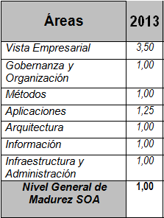

**Ilustración 14 - Nivel General de Madurez SOA**

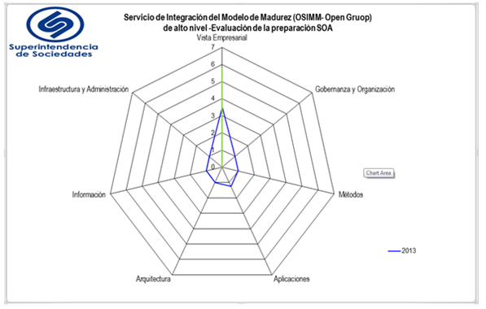

**Ilustración 15 Puntaje de madurez actual**

## Análisis del Nivel 1 de Madurez SOA - Riesgos de Continuar en el Nivel Actual

* Posibilidad de inversiones sin retorno en SOA
* Aumento del costo de mantenimiento de SOA
* Aumento en la dificultad de evolución en SOA proporcional al número de servicios desarrollados
* Riesgo en dar visibilidad de los beneficios de SOA en cuanto al re-uso de servicios
* Falta de visibilidad sobre los resultados de SOA
* Dificultad a futuro para obtener presupuesto para el desarrollo de servicios y evolución de SOA
* Falta de infraestructura para el Gobierno de SOA

## Conclusión del Escenario Actual de SOA Nivel 1 de Madurez SOA de la Entidad

Hay una necesidad de evolución para apoyar las iniciativas SOA de la Entidad con los siguientes objetivos:

* Potencializar los beneficios más importantes de SOA
* Reducir el posible costo de mantenimiento y desarrollo adicional generado
* Evitar la falta de visibilidad y retorno de SOA
* Tener un hoja de ruta planeado y ejecutarlo para mitigar los riesgos de evolución y ejecutar proyectos “seguros” trayendo beneficios inmediatos

## Proyección del modelo de madurez SOA para la Entidad

El resultado de la proyección de evaluación realizada en la fase 1 para los años 2014 es Nivel 2 y para el 2016 es Nivel 3.25 de Madurez SOA, así como lo muestra la ilustración proyección de Nivel General de Madurez SOA y representado gráficamente en la ilustración Puntaje proyección de Madurez

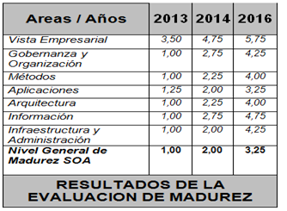

**Ilustración 16 Proyección de Nivel General de Madurez SOA**

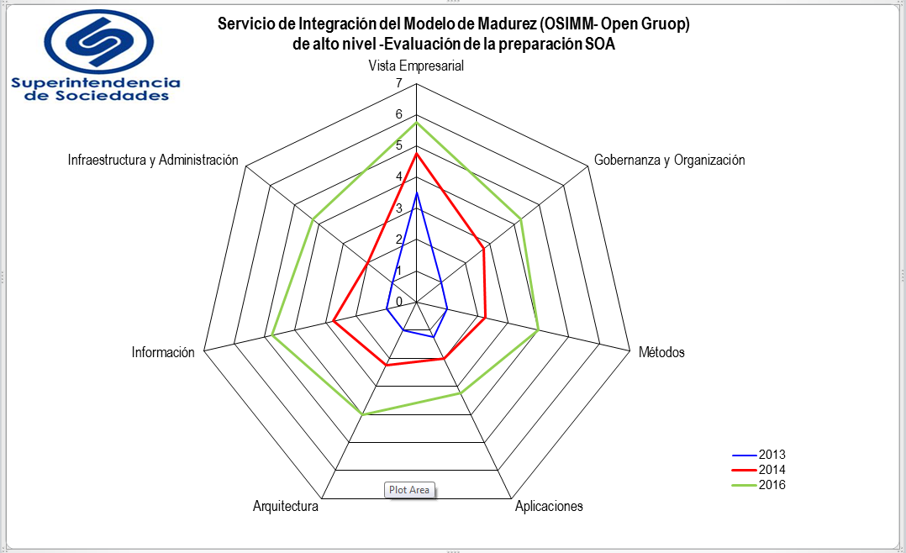

**Ilustración 17 Puntaje proyección de Madurez**

## Análisis de las proyecciones del modelo de madurez SOA para los años 2014 Nivel 2 y 2016 Nivel 3.25 de Madurez SOA por área de capacidad

* Hoja de ruta Sugerido para puntaje 3.5 al 5.75 – “DIMENSIÓN VISTA EMPRESARIAL” o de “NEGOCIO”

SOA permite la automatización de procesos de negocio, medición de la eficiencia y optimización a lo largo del tiempo que de soporte al ciclo de vida completo de los procesos de negocio:

* Creación de cuadros de mando departamentales sobre los procesos
* Controlar los SLAs (acuerdos de nivel de servicio) de los procesos a través de indicadores
* Visión de Procesos orquestando servicios
* Construcción de los procesos principales con foco en beneficios para TI
* Mayor foco en procesos, creando vínculos entre TI y negocio (un repositorio compartido de procesos con alguna área de negocios
* Creación de tableros de control en tiempo real con base en procesos automatizados.
* Hoja de ruta Sugerido para puntaje 1.0 al 4.75 – “DIMENSIÓN GOBERNANCIA Y ORGANIZACIÓN”

SOA requiere alineación organizacional con objetivos de negocio, incluyendo incentivos y entrenamiento para motivar comportamiento deseado y nuevo roles y responsabilidades:

* Creación de un plan de evolución SOA en sintonía con el Plan de Evolución del Negocio
* Entrenamientos de SOA para los analistas del negocio
* Gestión de SLAs (acuerdos de nivel de servicio), Alertas y Procesos de Escalación
* Mayor involucramiento de las áreas de negocio y procesos en las soluciones SOA, mejorando la relación entre TI y Negocios
* Hoja de ruta Sugerido para puntaje 1.0 al 4.0 – “DIMENSIÓN MÉTODOS”

Gobierno SOA ataca la implementación y desarrollo de políticas y procedimientos para asegurar entregas en SOA y las estrategias de negocio:

* Creación de un plan de evolución SOA en sintonía con el Plan de Evolución del Negocio
* Entrenamientos de SOA para los analistas del negocio
* Gestión de SLAs (acuerdos de nivel de servicio), Alertas y Procesos de Escalación
* Mayor involucramiento de las áreas de negocio y procesos en las soluciones SOA, mejorando la relación entre TI y Negocios
* Hoja de ruta Sugerido para puntaje 1.25 al 3.25 – “DIMENSIÓN APLICACIONES”

SOA requiere un enfoque a nivel empresarial para desarrollar, implementar y satisfacer los proyectos, aplicativos y servicios:

* Inicio de Iniciativas de Gestión Básica de Procesos (Pequeñas iniciativas de solución con Gestión de procesos de negocio y Monitoreo de actividades de negocio
* Reglas y políticas del negocio abstraídas y retiradas del código de las aplicaciones, estructuradas como reglas de negocio y disponibles como servicios
* Estructura de Gobierno con políticas definidas y control en la contribución de proyectos y áreas para la evolución de SOA
* Creación de Aplicaciones Compuestas con el objetivo de reutilizar la infraestructura SOA facilitando la creación de portales, y la diseminación e interconexión entre usuarios, servicios, contenido e información de los sistemas (I.e. front-end (entrada única) unificado, consolidación de interfaces) y con el objetivo de ofrecer una visión única a los procesos de negocio (Portal de Procesos)
* Hoja de ruta Sugerido puntaje 1.0 al 4.00 – “DIMENSIÓN ARQUITECTURA”

La arquitectura empresarial permite incluir nuevos sistemas en el ambiente actual reflejando la visión futura de su organización y la estrategia SOA:

* Inicio de evolución en SOA a través del establecimiento de una hoja de ruta y el establecimiento de métricas e indicadores de gestión de la hoja de ruta
* Implementación del uso de repositorio de servicios, catalogación y taxonomía de servicios
* Construcción y aplicaciones de las mejores prácticas (arquitectura, patrones, estándares), por medio de la definición, utilización y aseguramiento de estándares y patrones de arquitectura SOA
* Implementar mecanismos que definan y mantengan el control de los servicios a nivel de la organización
* Creación de una capa de servicios de negocio unificada
* Adopción extendida de una metodología SOA
* Grupo de Arquitectura inicia actividades de negocio como objetivo de orientar y diseminar el uso de SOA
* Guías para la puntuación y calificación de proyectos, de acuerdo a la arquitectura SOA, políticas y patrones, así como su contribución a la evolución de la Hoja de ruta
* Hoja de ruta Sugerido puntaje 1.00 al 4.75 – “DIMENSIÓN INFORMACIÓN”

La Información y el análisis proveen las métricas clave que permitan el mejoramiento del negocio, en donde el objetivo principal de SOA es formar formatos canónicos (modelo que define la estructura de la información en una organización):

* Acciones iniciales para la representación estandarizada de objetos de negocio formatos canónicos
* Construcción de esquemas y modelos estándares limitados para procesos, aplicaciones y proyectos.
* Creación de servicios de datos “Wrapper-style” (Estilos de envoltura) para especificaciones WSDL (Lenguaje de descripción de Servicios Web) y declarado en el esquema XML ('lenguaje de marcas extensible') y se utiliza como una envoltura de operación para un flujo de mensajes.
* Iniciativas de construcción y gerenciamiento de metadatos, inicialmente departamentales
* Inversión en la Integración de los Datos para análisis por medio de Servicios analíticos, información vinculada al contexto, modelos convergentes para productos, clientes, etc.
* Iniciar proyectos para análisis departamental sobre algunos procesos, con el objetivo de mostrar el valor de soluciones BPM y BAM estructuradas por SOA por medio de Análisis de Procesos en Tiempo Real
* Hoja de ruta Sugerido puntaje 1.0 al 4.25 – “DIMENSIÓN INFRAESTRUCTURA Y ADMINISTRACIÓN”

La infraestructura SOA ofrece la plataforma y herramientas comunes para ejecutar sus iniciativas SOA:

* Establecimiento de soluciones de apoyo (Error Management y/o BAM para la generación de alertas)
* Establecimiento de infra-estructura para Gobierno SOA (Repositorio de Servicios, Políticas, Monitoreo SOA, Portafolio de Servicios, entre otros)
* Externalización de la Lógica de los Sistemas (Orquestación de Servicios)
* Orquestación utilizada para que la lógica sea controlada por entidades externas (orquestador) y no por los sistemas
* Externalización de Reglas para facilitar el mantenimiento y reducir los cambios en el ciclo de vida de los servicios
* Establecer infraestructura básica para la gestión de los servicios (SLAs (acuerdos de nivel de servicio), QoS (calidad de servicio), Políticas y Seguridad)
* Definición de una infraestructura común para todos los servicios, proveyendo los niveles de servicio apropiados y generando un aprovechamiento de la plataforma.
* Infraestructura para el versionamiento dinámico de servicios
* Establecimiento del modelo de operación de servicios y medición de la infraestructura tecnológica
* Ofrecer la capacidad de proveer enrutamiento dinámico y protección de la infraestructura

1. Software Architecture in Practice –SEI, Modelo de calidad de Software McCall, Calidad de producto de Software ISO / IEC 9126
2. Open Group Standard, The Open Group Service Integration Maturity Model (OSIMM)Version 2